TÉCNICO SUPERIOR DE APLICACIONES WEB

MEMORIA DEL PROYECTO – 2020/21



AUTOR: ALBERTO ORTEGA FERNÁNDEZ

**ÍNDICE**

1. Introducción ………………………………………………….3
2. Análisis del proyecto…………………………………………4-40
3. Implementación y pruebas………………………………….41-60
4. Memoria económica…………………………………………60-61
5. Abstract………………………………………………………..61
6. Bibliografía…………………………………………………….62

**1****.Introducción y resumen del proyecto**

En este proyecto se desarrolla la aplicación web llamada TopWines, es una tienda online con características de red social; donde podremos encontrar una gran variedad de tipos de vinos para su compra (Vinoteca web).

El objetivo principal de esta aplicación web es ayudar y asesorar a los usuarios en la elección de la mejor compra de productos vinícolas existente en internet, siendo asesorados por parte del sumiller de la web; pudiendo comunicarse con él y además hacerles partícipes del asesoramiento a otros usuarios comentado sus opiniones sobre los productos existentes en la web, dando likes (votos) a sus favoritos, etc.

* **¿Cómo funciona?**

La aplicación funciona sobre un servidor web Apache local.

La parte del backend está realizada con Laravel 8 y una base de datos MySQL y para el frontend se ha utilizado HTML,CSS, Bootstrap 4 y JQuery.









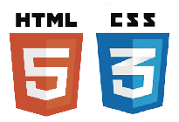



**2.** **Análisis del proyecto**

Los clientes Antonio Borsao e Irene Sommos nos han encargado realizar una aplicación web para la venta online de vinos; ya que son grandes conocedores de este sector, tras llevar muchos años en la venta en tiendas físicas de productos vinícolas y quieren explotar su empresa introduciéndola en la red.

Los clientes quieren que la aplicación sea propia y ha de cumplir los siguientes requisitos:

* Los usuarios podrán visitar la web y sus productos sin ser registrados, pero para poder realizar cualquier compra o ser participantes en la web (dejar comentarios, likes, favoritos…) tendrán que estar registrados.
* Los usuarios podrán registrarse mediante el formulario de registro.
* Una vez registrados podrán realizar compras de los productos, dejar comentarios en los productos, dar likes o guardar en favoritos para futuras compras.
* Cada usuario tendrá un nick único, por el que será identificado en sus comentarios.
* Los usuarios podrán añadir una foto de avatar en su perfil.
* Los usuarios podrán comunicarse por correo con el sumiller para resolver dudas o si han tenido algún tipo de conflicto.
* Los productos estarán identificados con su denominación de origen, tipo, categoría, precio y descripción.
* Los productos tendrán un contador con el número de likes recibidos por los usuarios registrados.
* Existirá una sección con los vinos recomendados del mes por el sumiller.
* Se podrán añadir mejoras en la aplicación con el tiempo.
* La aplicación debe ser segura.
* La aplicación debe ser web y responsiva para todo tipo de pantallas.

En cuanto al ciclo de vida del software se ha elegido el modelo evolutivo, ya que uno de los requisitos del cliente es que puedan añadirse mejoras con el tiempo, según las necesidades.

**ANÁLISIS DE REQUISITOS DEL SISTEMA**

* Requisitos Funcionales
* El usuario puede navegar por la web sin registrarse.
* El usuario puede registrarse.
* El usuario registrado puede dejar comentarios en los productos, dar likes y guardar en favoritos.
* Para comprar productos el usuario debe estar registrado.
* Los productos mostrarán el número de likes obtenidos por los usuarios y los comentarios.
* Los usuarios pueden comunicarse con el sumiller (mediante e-mail).
* Los productos deben estar identificados por denominación de origen, categoría, tipo, precio y descripción.
* Los usuarios serán reconocidos en la web por el nick (único para cada usuario) con la posibilidad de añadir una imagen de avatar.
* La aplicación debe ser segura.
* Existirá un usuario administrador con un panel de administración para poder añadir, editar , eliminar productos y usuarios.
* Requisitos No Funcionales
* La aplicación puede usarse desde cualquier navegador.
* La aplicación podrá ser ampliada, añadiéndole mejoras con el tiempo.
* La aplicación debe tener una interfaz sencilla e intuitiva.
* La aplicación debe ser estable y tener un tiempo de respuesta lo menor posible.
* La aplicación debe ser segura.
* La aplicación debe poder usarse en cualquier dispositivo inteligente u ordenador.

**Descripción de nuestra empresa**

Somos una pequeña empresa situada en Zaragoza, que cuenta con 5 trabajadores actualmente (entre los que me incluyo), donde nuestra principal dedicación es el desarrollo de software y la creación de aplicaciones web.

Uno de nuestros principales puntos fuertes reside en el asesoramiento y el estudio del mercado existente para cada tipo de proyecto; donde escuchamos detalladamente las propuestas del cliente e intentamos darle las mejores soluciones respecto a la demanda actual del mercado.

**Estudio de mercado**

A continuación, se detalla un pequeño estudio de mercado para comprobar si el producto a desarrollar para los clientes es viable y rentable para ellos.

* Gráficos

Como podemos observar en los siguientes gráficos la pandemia ha disparado la compra online de productos del supermercado y con ellos la compra de vino para el consumo en los hogares.

Aunque actualmente el consumo de esta bebida ha disminuido a nivel mundial por el cierre de bares y restaurantes, no ha sufrido una gran caída ya que ha aumentado considerablemente el consumo en los hogares a través de la compra online.

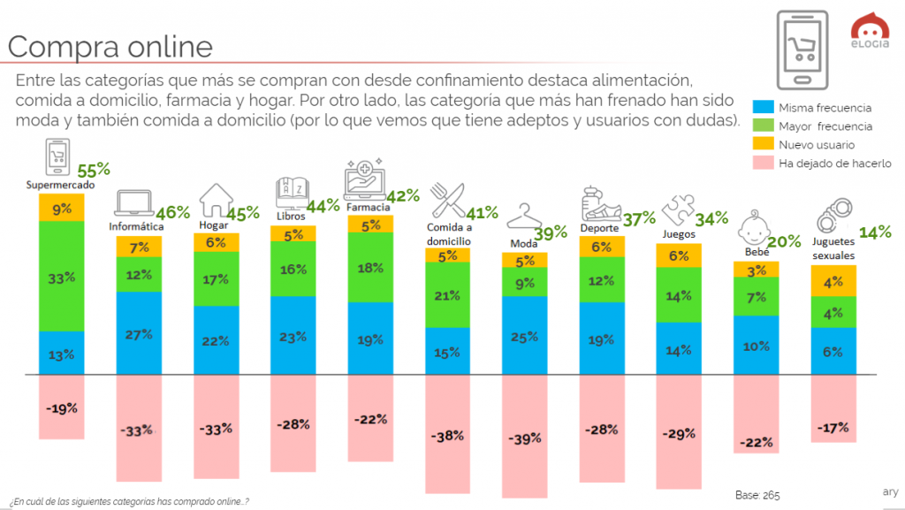

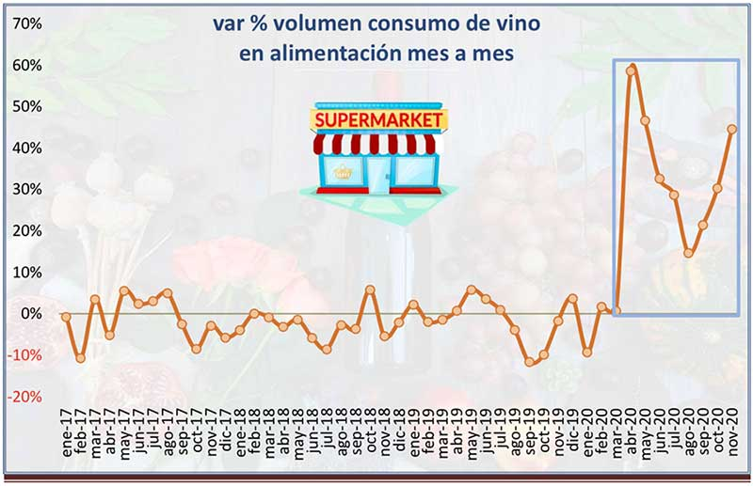

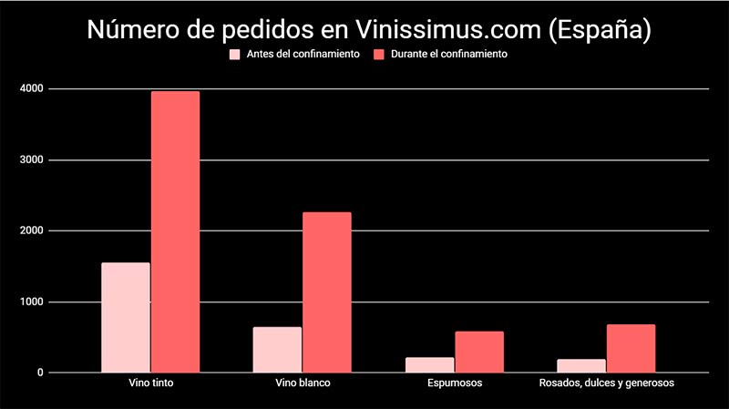

Además, las aplicaciones web de compañías de la competencia han visto como han aumentado sus ventas de manera exponencial durante la pandemia, llegando incluso a ser un producto de gran demanda en el gigante Amazon. Además, como podemos observar en el gráfico de más abajo, las opiniones por parte de otros usuarios sobre los productos, es lo que hace decantarnos como consumidores por la compra de un producto u otro.

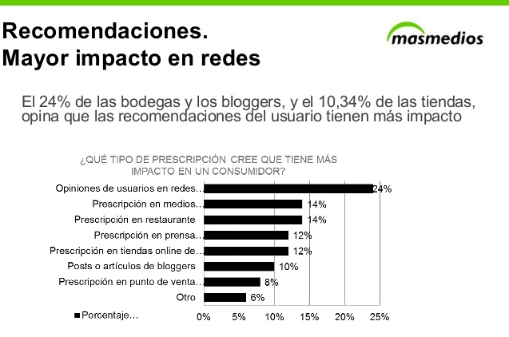

* Conclusión

Según el informe detallado anteriormente, aunque el consumo de vino como el resto de bebidas ha disminuido considerablemente debido a la pandemia del Covid-19 , tras el cierre de bares y restaurantes a nivel mundial. Podemos observar que tal caída ha supuesto un incremento de la demanda online de estos productos con un crecimiento brutal con respecto al de años anteriores, pudiendo verse también que la opinión de los usuarios mediante comentarios en redes , likes y puntuaciones, hacen que el consumidor se decante por la compra de un producto u otro dándole mayor seguridad y optimismo en su compra.

**Recursos Materiales utilizados**

* Ordenador portátil
* Conexión a Internet
* Servidor local
* Material de oficina

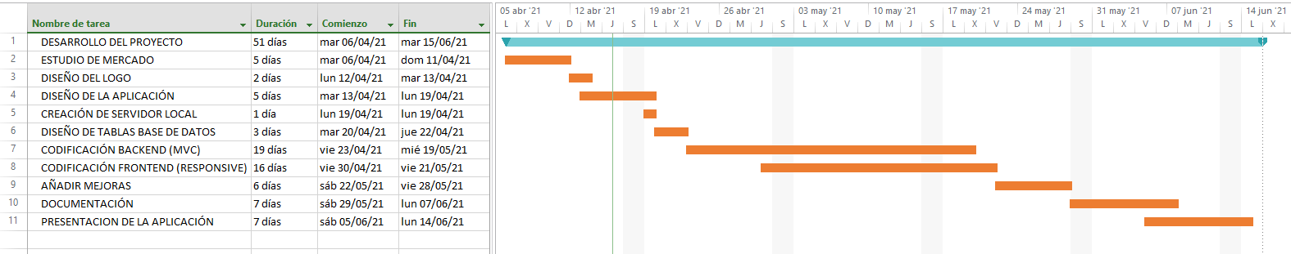**Diagrama de Gantt**

El diagrama de Gantt para la realización del proyecto se ha dividido en 10 fases, con una duración total de 51 días; la mayor parte del proyecto se ha dedicado a desarrollar tanto el backend, como el frontend, además del diseño de la aplicación.

Consta de 10 partes:

1. Estudio de mercado, para valorar la posible rentabilidad de la realización de la aplicación web.
2. Diseño del logo
3. Diseño de la aplicación web
4. Creación y configuración del servidor en local.
5. Diseño de las tablas de la base de datos y sus relaciones.
6. Desarrollo de la parte backend mediante el framework Laravel 8.
7. Desarrollo de la parte frontend mediante HTML, CSS, Bootstrap 4 y JQuery.
8. Prueba de mejoras para la aplicación.
9. Documentación del proyecto realizado.
10. Presentación del proyecto.

**Diagrama de casos de uso**

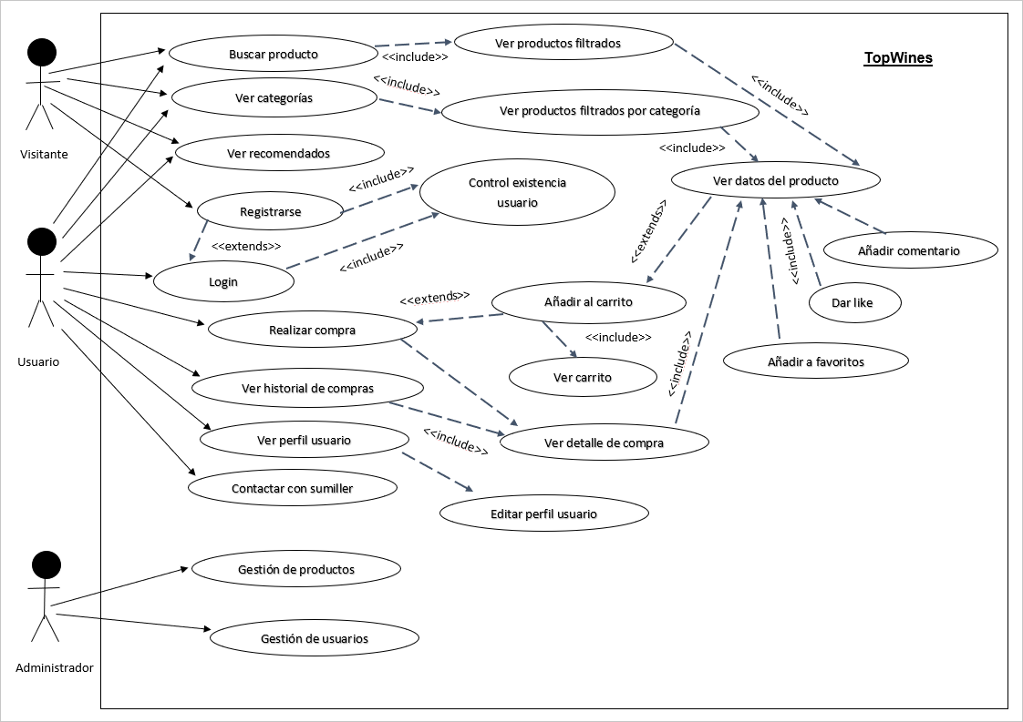

El diagrama de casos de uso nos muestra todas las acciones posibles que puede realizar el usuario dependiendo del rol que tenga en la aplicación web.

Un visitante puede navegar por la aplicación permitiéndole únicamente la visualización de los productos y filtrar estos por sus categorías, si desea poder interactuar más con la aplicación deberá registrarse.

Un usuario autentificado, podrá ver todos los productos de la web, realizar y ver comentarios, añadir a favoritos, dar likes, agregar productos al carrito y realizar compras; visualizar el historial de sus compras, contactar con el sumiller. Además de ver y editar su perfil, pudiendo modificar sus datos de usuario.

El usuario administrador será el encargado de la gestión de los usuarios y de los productos de la aplicación.

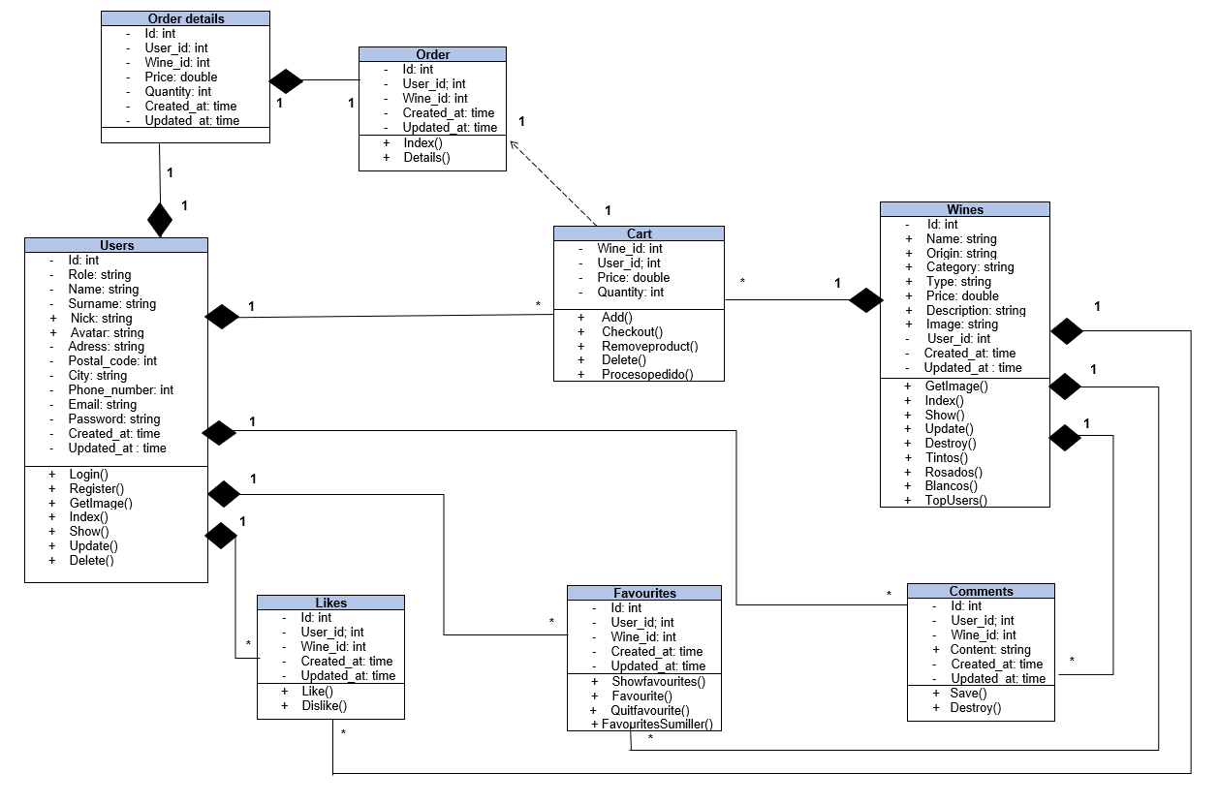**Diagrama de clases**

La aplicación tendrá 8 modelos: **User**, **Wine**, **Like**, **Favourites**, **Comments**, **Cart**, **Order** y **Order_detail**.

La clase **User** tendrá el método login, register (para permitir al usuario loguearse y registrarse), index para obtener todos los usuarios y su información, show donde obtendremos la información perteneciente a un usuario, update para modificar y actualizar los datos del usuario, delete para poder eliminar los usuarios y getImage para obtener la imagen de avatar del usuario.

La clase **Wine** permitirá obtener las imágenes de los vinos introducidos en la base de datos, index para obtener toda la información, show para ver la información de un producto, update para actualizar la información y destroy para eliminar el vino de nuestra aplicación. Tintos rosados y blancos para ver los vinos pertenecientes a cada tipo. TopUsers mostrará los 9 vinos con mayor número de likes.

La clase **Like** contiene los métodos para dar like y dislike(eliminar el like).

La clase **Favourite** tiene los métodos favourite para dar favorito al producto que deseemos guardar, showfavorites para mostrar el listado de todos los favoritos que posee un usuario y quitfavourite para eliminar el favorito. favouriteSumiller obtendrá los vinos que el sumiller añada a favoritos

La clase **Comment** posee dos métodos sabe para crear un comentario en el producto y destroy para eliminarlo.

La clase **Cart** pertenece al carrito de compra, tiene los métodos add para añadir artículos al carrito, checkout para visualizar el contenido del carrito, removeproduct para eliminar un tipo de producto del carrito, delete para eliminar el contenido del carrito y porcesopedido para aceptar y realizar el pedido.

La clase **Order** se encarga de mostrar el número de orden asignado a la compra con la función index.

La clase **Order_detail** se encarga de visualizar el histórico de compras realizadas y los detalles de estas, con la función show.

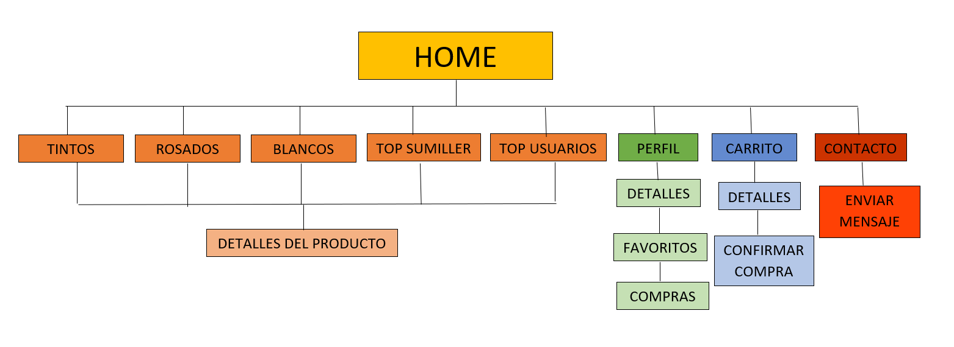**Mapa de navegación**

El tipo de navegación es, navegación jerárquica, donde comienza con una página principal en la que se presentan varias opciones que nos permiten visualizar páginas más específicas. Ideal para un comercio online.

**Modelo de datos**

* **Diagrama E/R**

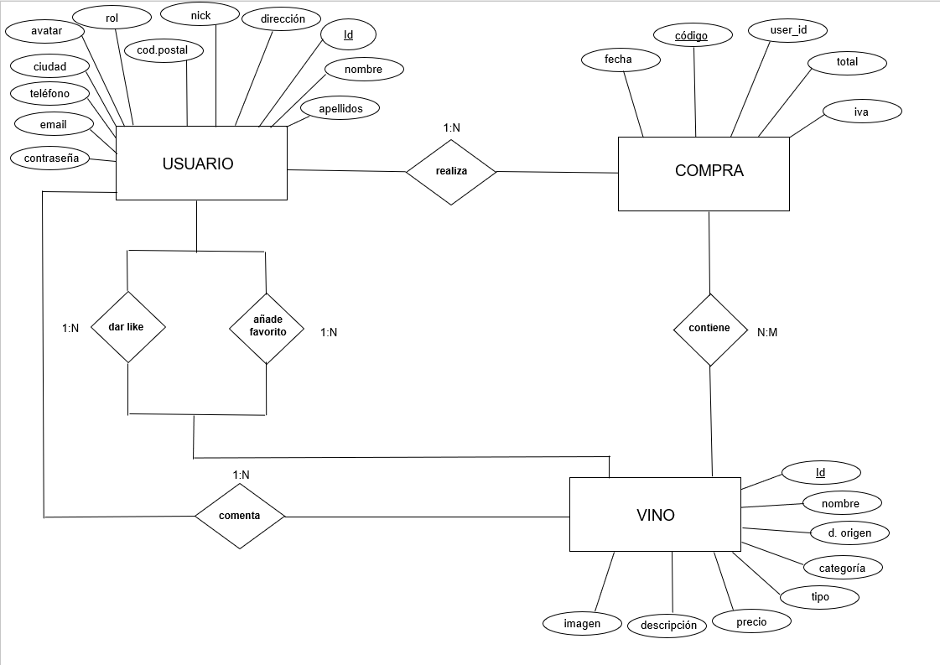

* 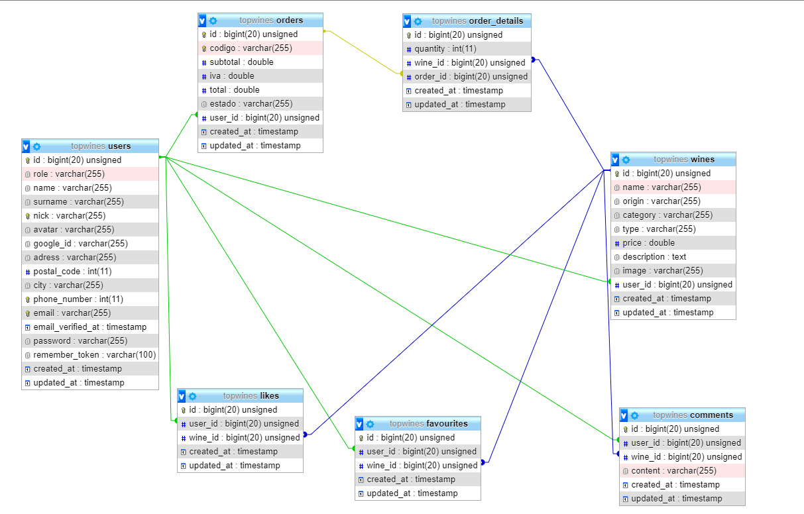**Modelo Relacional**

Tras la creación de nuestra base de datos con MySQL el diagrama relacional de nuestras tablas queda de la siguiente manera , como se muestra en la imagen anterior.

La conexión con nuestra base de datos la realizamos desde el archivo .env de nuestro proyecto con Laravel 8. Donde indicamos el nombre de la base de datos, el usuario, el puerto de conexión y la dirección del host que en este caso es en local.

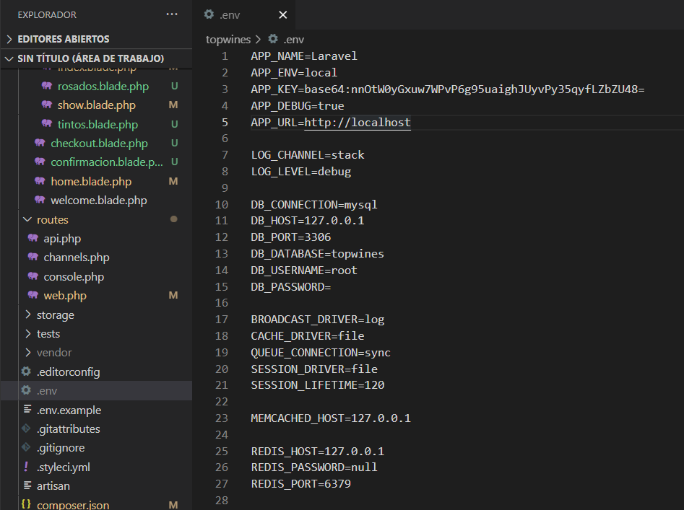

Para la generación de tablas nos hemos ayudado de Laravel ya que con las migraciones nos facilita mucho el trabajo para la creación de estas en nuestra base de datos. Generamos una migración para cada modelo existente en nuestro proyecto.

* Tabla Users

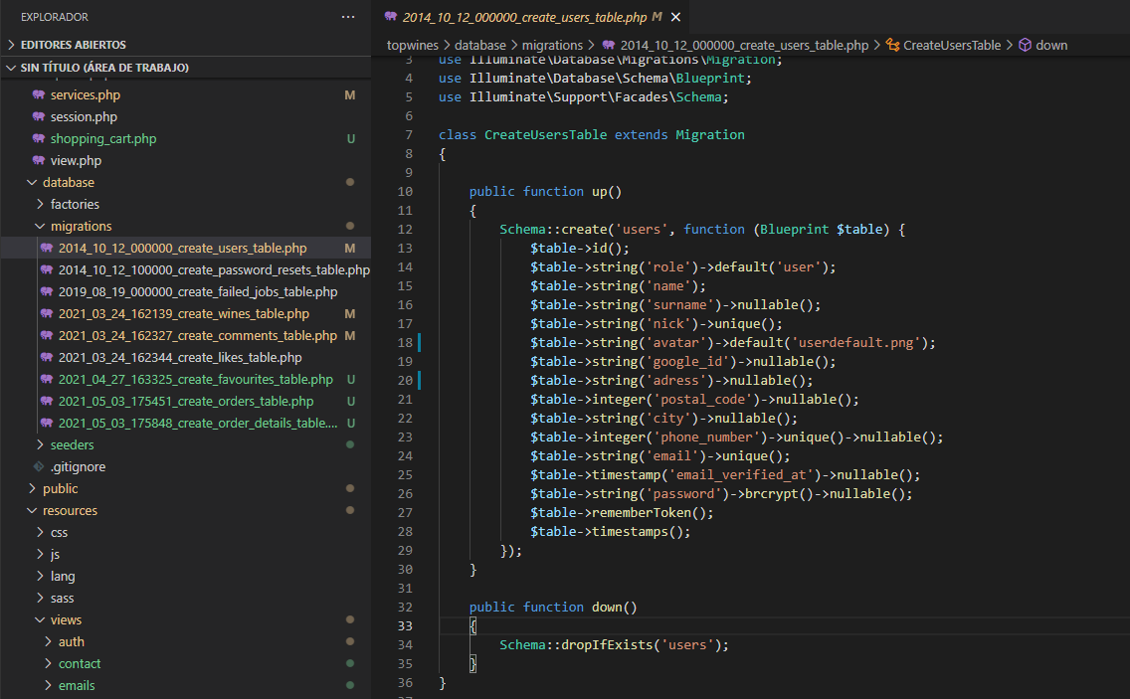

* 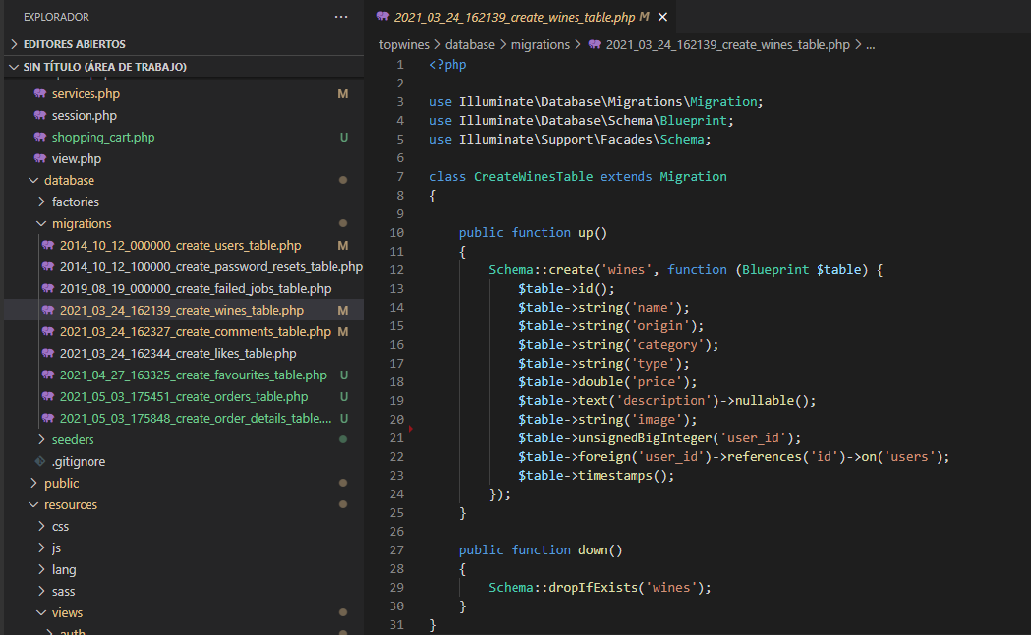Tabla Wines
* Tabla Likes

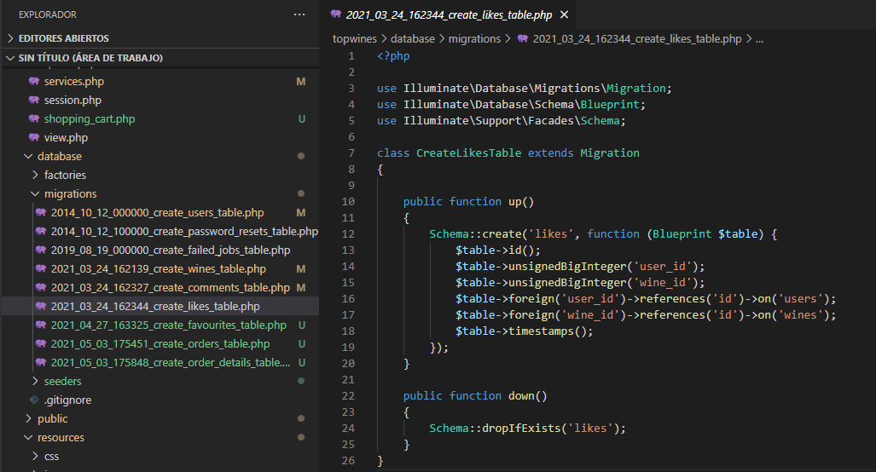

* Tabla Favourites

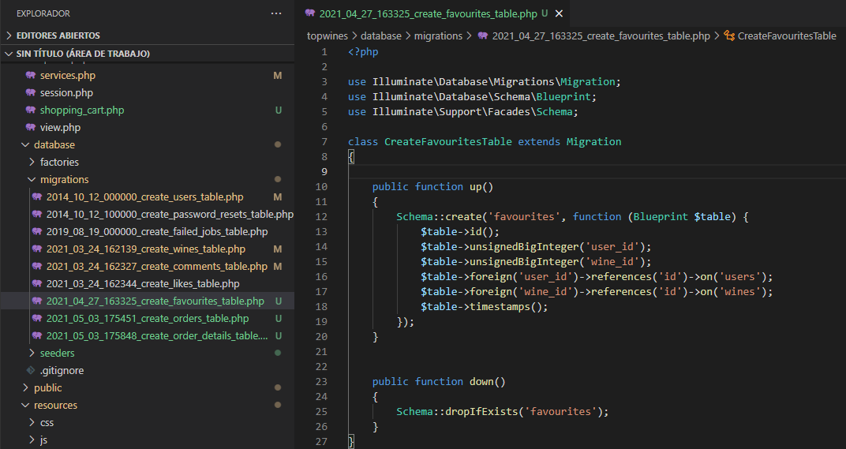

* Tabla Comments

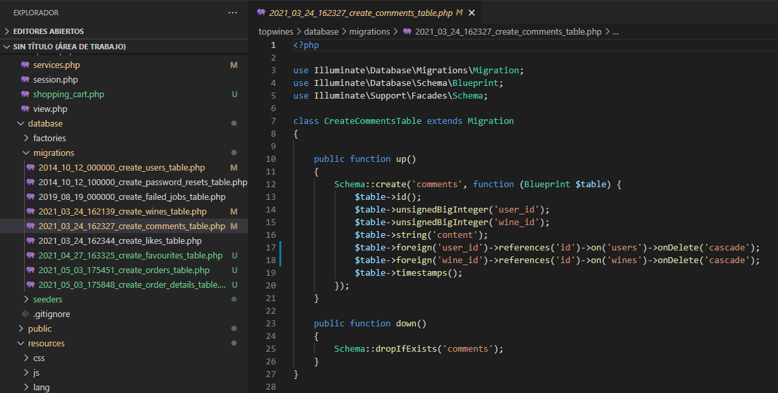

* 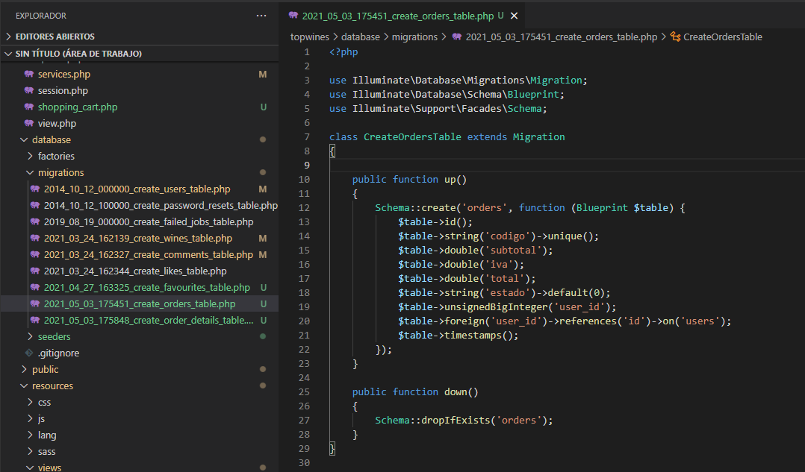Tabla Orders
* Tabla Order_details

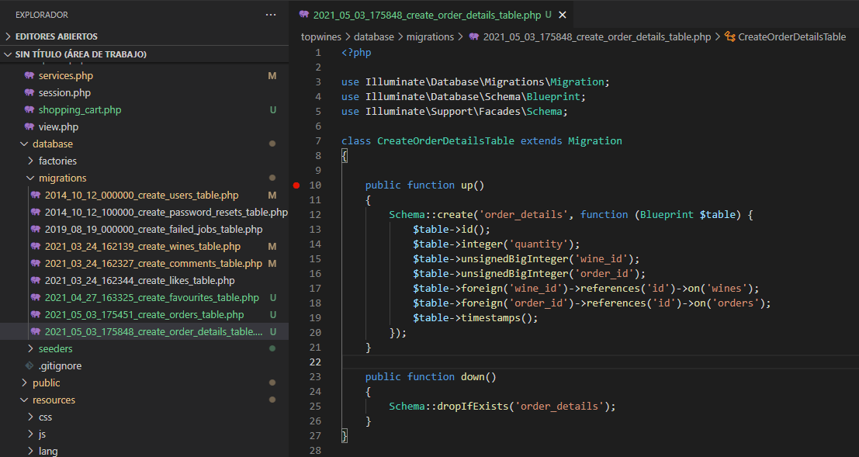

**Guía básica de estilo**

La aplicación web TopWines es de tipo Responsive, es decir la página se adapta a cualquier dispositivo móvil, para ello se ha utilizado Bootstrap y su sistema de columnas facilitándonos mucho el trabajo y dando un resultado excelente en cualquier tipo de pantalla.

La interfaz de nuestra web tiene un diseño sencillo y fácil de usar para atraer al mayor rango de edad posible desde los 18 años; ya que la aplicación web está dedicada a un público mayor de edad al tratarse de bebidas alcohólicas.

* El logo de nuestra web



* 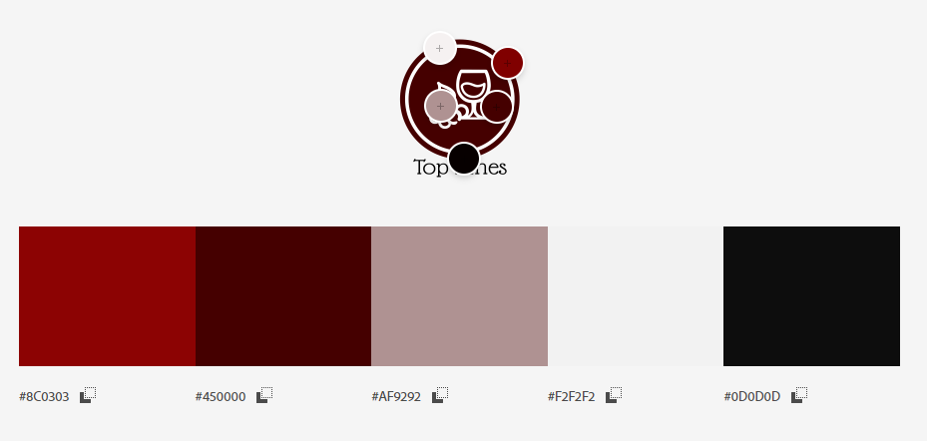Gama Cromática

El logo está inspirado en una copa de vino llena, con un racimo de uva, cuya gama de colores es la que podemos observar en la imagen anterior.

Los elementos que componen la web seguirán la misma sintonía de la gama de colores obtenida en la imagen del logo, jugando con los parámetros de opacidad e intensidad, para obtener un resultado agradable a la visualización de nuestra web.

El color principal, está vinculado con el rojo, que representa la pasión, energía, fortaleza , el amor a nivel profundo, entre otras cosas. Debido a esto, también representa estos sentimientos a nivel psicológico.

El color blanco simboliza paz, humildad, limpieza y frescura.

El color negro simboliza la seriedad, elegancia y la nobleza.

Con toda esta gama de colores queremos aportar un toque de sencillez y frescura en nuestra web, a la vez de ponerle energía, pasión y el amor por el vino, con toques de elegancia.

* Tipografía utilizada

Para los títulos la tipografía utilizada, ha sido:

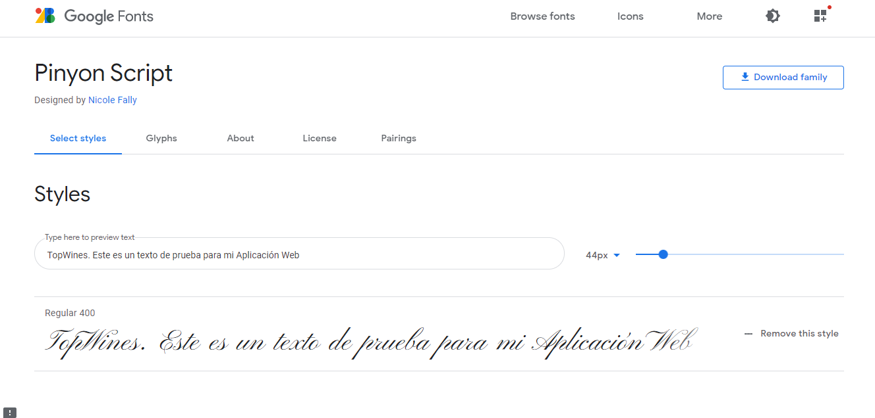

Pinyon Script es una fuente romántica con estilo de escritura a mano redonda; utiliza un alto contraste de trazo y está muy inclinado, lo que lo hace más adecuado para usar en tamaños más grandes.

Para los demás textos de la web se ha utilizado:

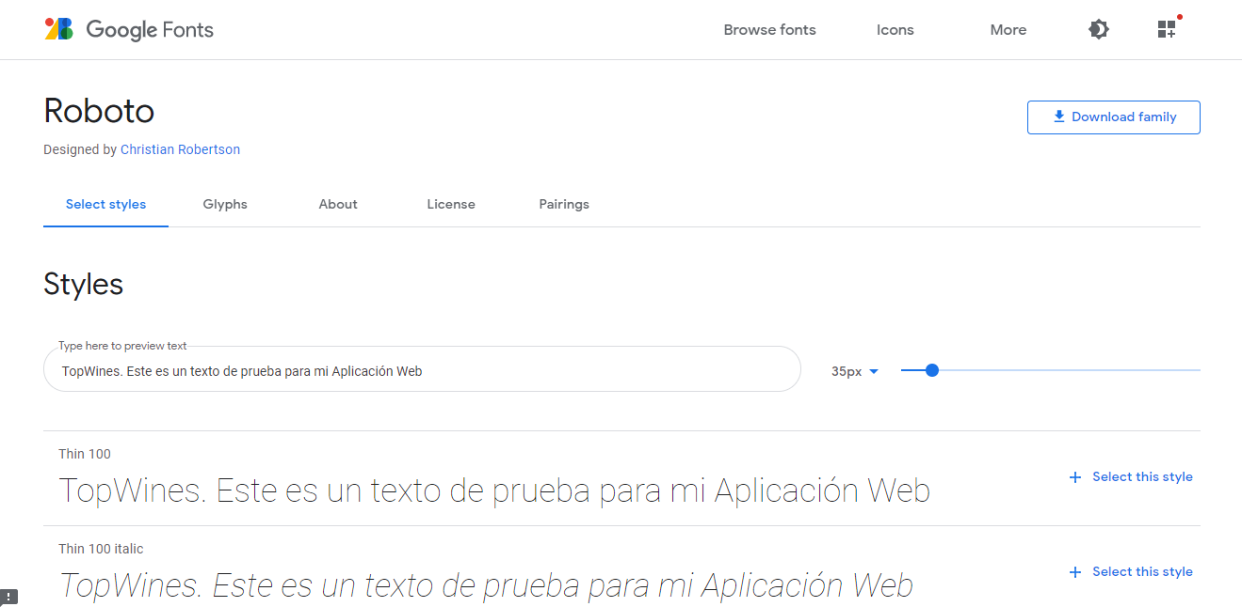

Roboto es una familia de fuentes del tipo Sans-serif. Sans Serif es el tipo de fuentes tipográficas sin adornos, pequeñas terminaciones o remates, son las recomendadas para usar en pantallas, para evitar sobrecargar o cansar la vista y facilitar la lectura.

* Botones

El color principal de los botones será el azul sin relleno en el interior hasta que no pase el ratón por encima el usuario cambiando las letras a color blanco, para no romper el estilo de nuestra gama cromática de la web; con este color transmitiremos al usuario libertad y armonía.



Utilizaremos el mismo tipo de botón, pero con el icono de una lupa en el interior para la visualización de los detalles del pedido realizado por el usuario, su favorito y en el panel de administración para ver los detalles del usuario o producto deseado.



Cuando se desee eliminar artículos, comentarios, usuarios, carrito de compra; tanto para el usuario administrador como para el usuario autentificado; se mostrará un botón de tipo outline en color rojo, que cuando pase por encima el ratón el fondo tomará este color rojo y las letras o icono de la papelera estarán en color blanco, para trasmitir una sensación de alerta.

Además, se ha utilizado este tipo de botón en las barras de búsqueda de vino y en la barra para unirte a la comunidad ya que por el color de fondo de dichas barras es el más aconsejable para no romper la gama cromática.

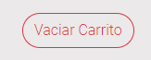

Si un usuario quiere modificar sus datos, dejar un comentario en la ficha de un determinado vino o el administrador quiere modificar datos de algún producto el color elegido para el botón ha sido el verde con el mismo formato de los anteriores (outline).



Los botones para añadir productos a nuestro carrito serán de color amarillo con el icono del carrito en su interior y del mismo tipo que los comentados anteriormente (outline) pero estos al pasar el ratón por encima las letras e icono serán de color negro y el fondo de color amarillo.



Los botones like y favorito son de color gris oscuro, con el icono del pulgar hacia arriba para el like y el icono del corazón para nuestro favorito; pero cuando interactuemos con ellos para añadir a nuestros favoritos o puntuar con un like sobre el vino correspondiente, el botón de like será de color azul (como el popular botón de Facebook) y el botón favorito será de color rojo (como el popular botón de Instagram).



La barra de navegación, contiene en el lado izquierdo el logo de nuestra aplicación web, el fondo será de color blanco y los textos en color negro, pero cuando pasemos el ratón por encima de los enlaces estos tomarán un color de fondo rojo(vino tinto) y las letras un color blanco.

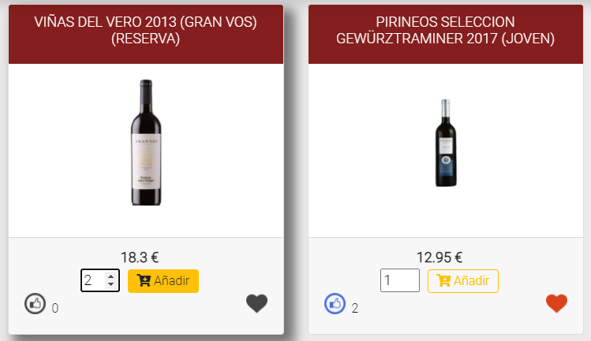Los vinos están contenidos en tarjetas, donde la cabecera de dicha tarjeta tendrá un fondo de color rojo, “vino tinto” con letras en color blanco, el cuerpo de la tarjeta contiene la imagen de la botella de vino y en el pie de la tarjeta añadimos el precio, la cantidad de botellas que puede añadir al carrito el usuario, el botón para añadir al carrito y los botones para dar like o añadir a favoritos. Estas tarjetas tienen un efecto al pasar el ratón donde se le añade un sombreado para parecer que salen de la pantalla al seleccionarlas.

**Diseño de interfaces**

* Home:
* Tamaño de pantalla tipo Pc

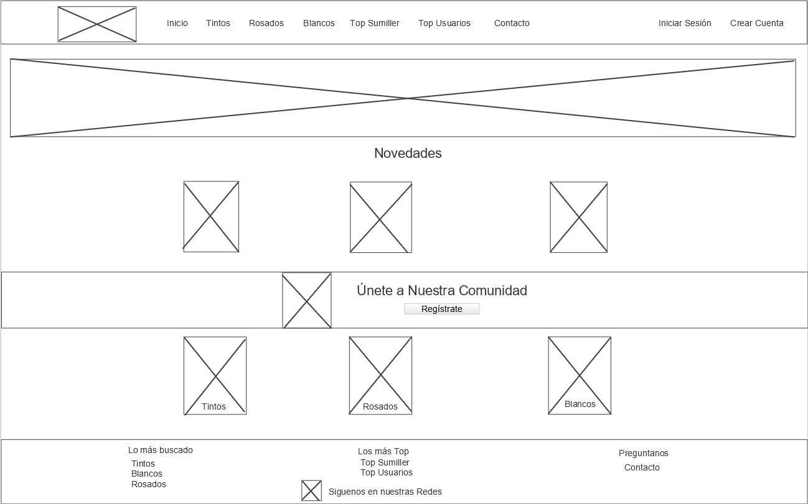

* Tamaño de pantalla tipo Tablet

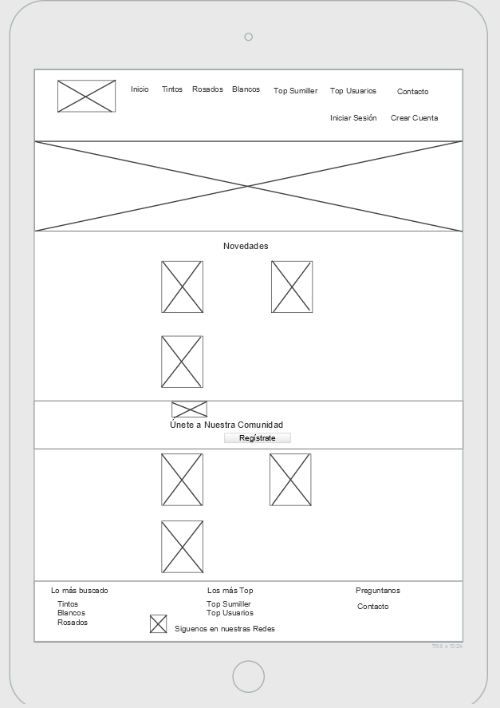

* Tamaño de pantalla tipo Móvil

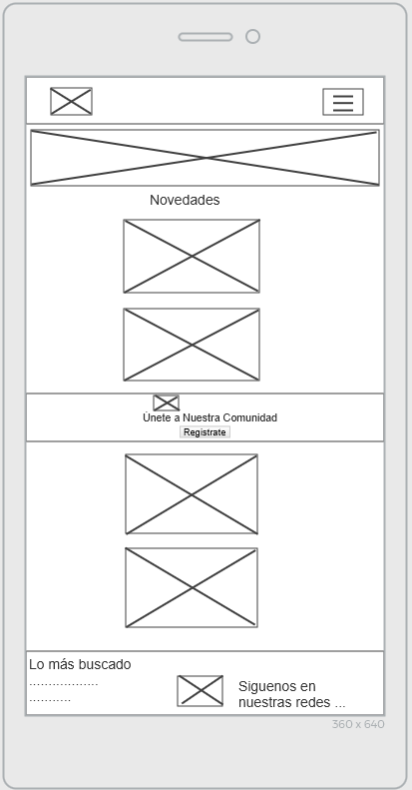

* 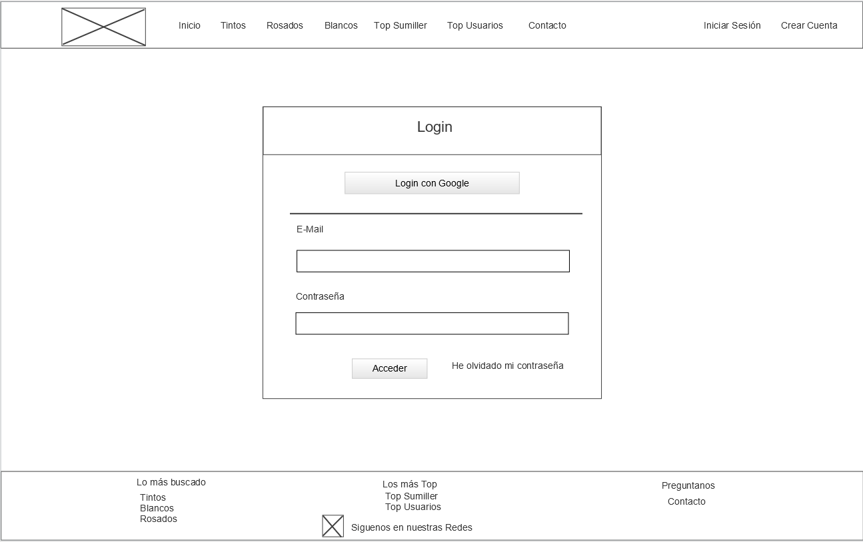Login:
* Registro

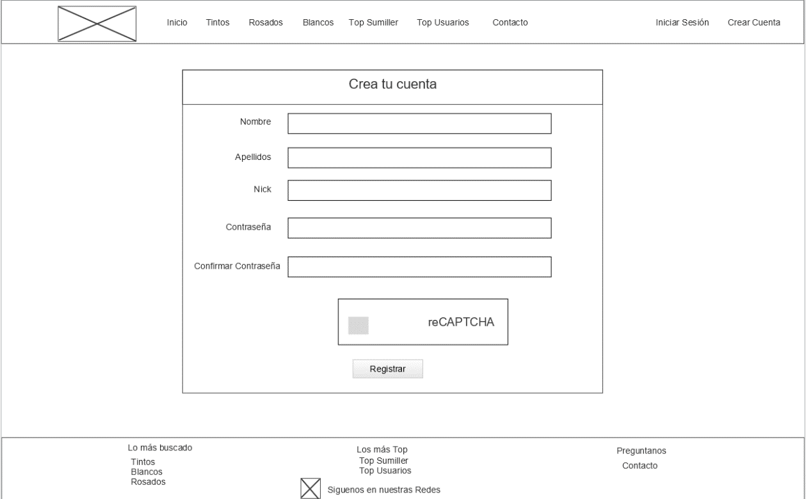

Para Tablet y móvil los elementos tendrán la misma disposición excepto el menú de tipo hamburguesa en móviles, adaptándose al tamaño de pantalla.

* Secciones Tintos, Rosados y Blancos:
* 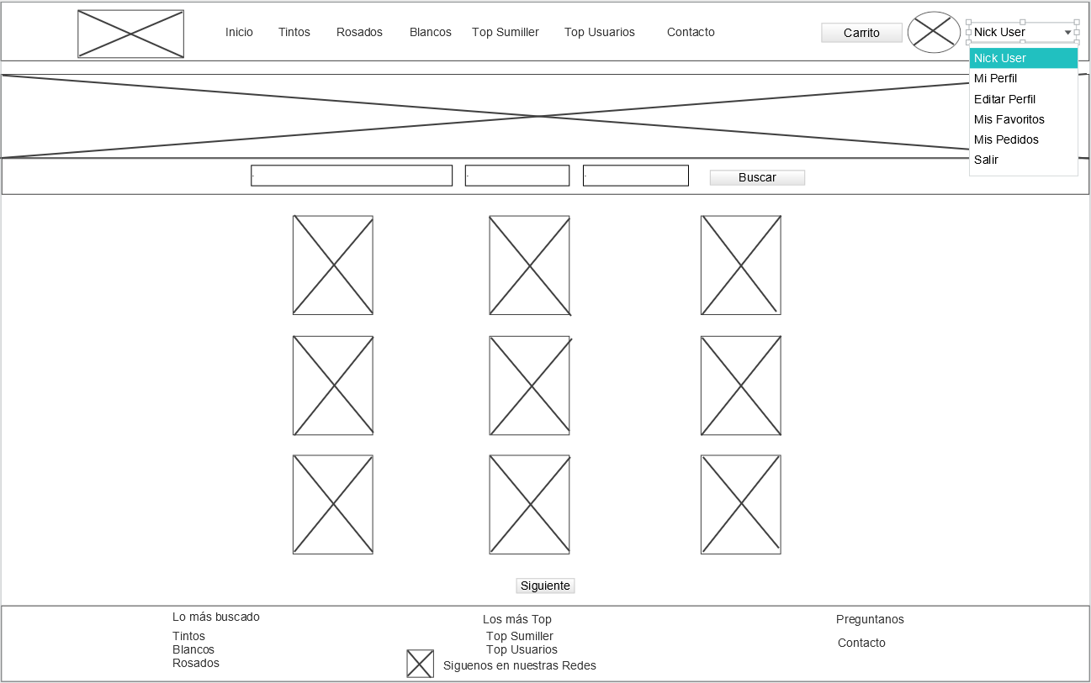Tamaño de pantalla tipo Pc
* 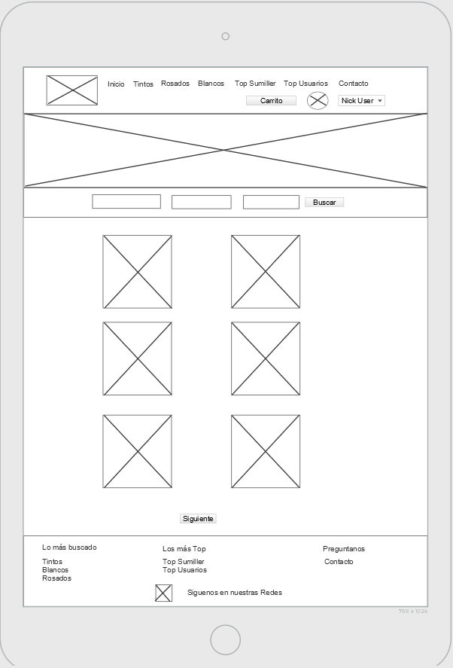Tamaño de pantalla tipo Tablet
* Tamaño de pantalla tipo Móvil

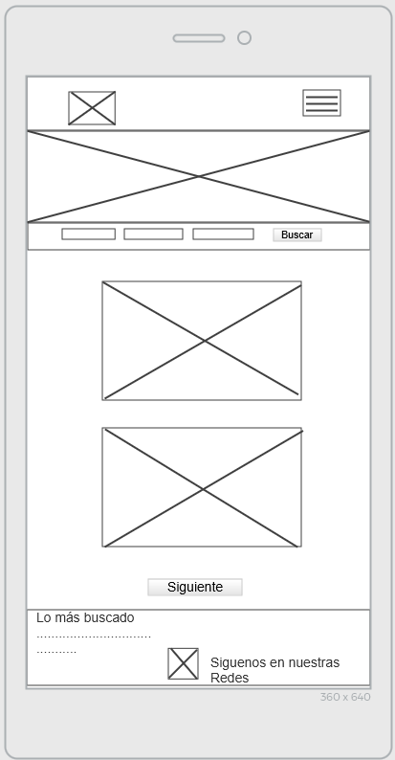

* Secciones Top Sumiller y Top Usuarios:
* Tamaño de pantalla tipo Pc

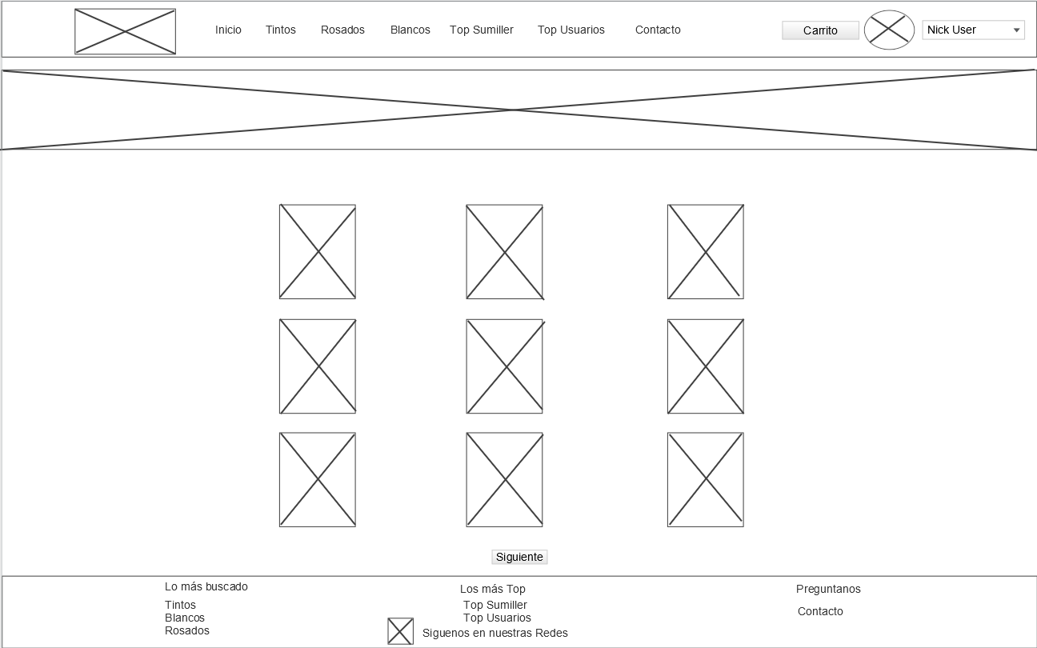

* Tamaño de pantalla tipo Tablet

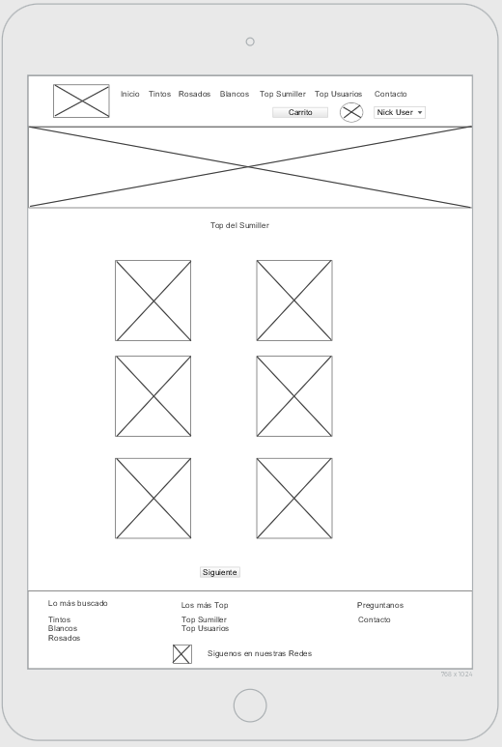

* Tamaño de pantalla tipo Móvil

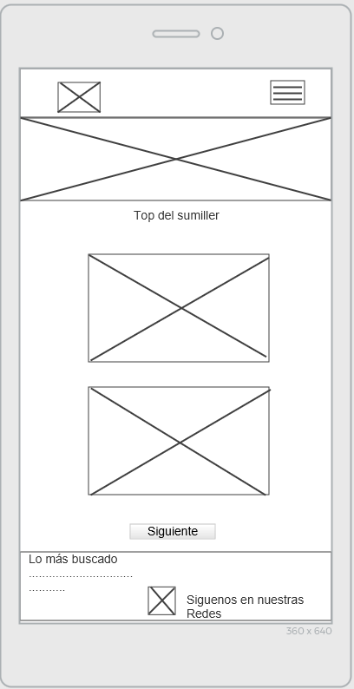

* Contacto

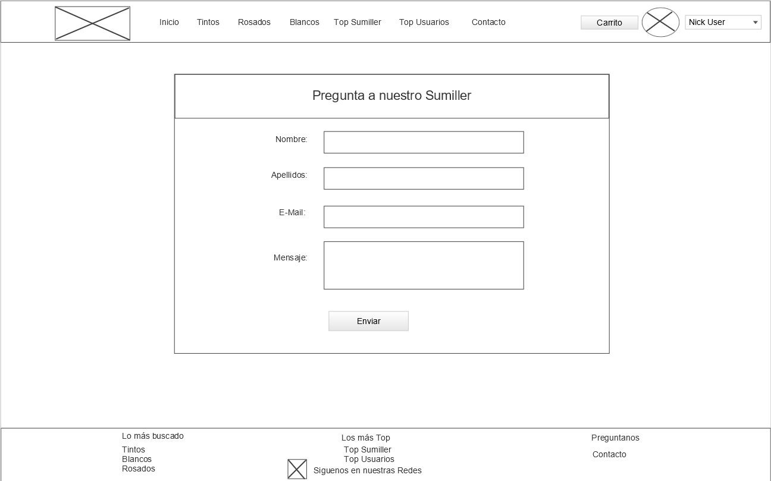

* 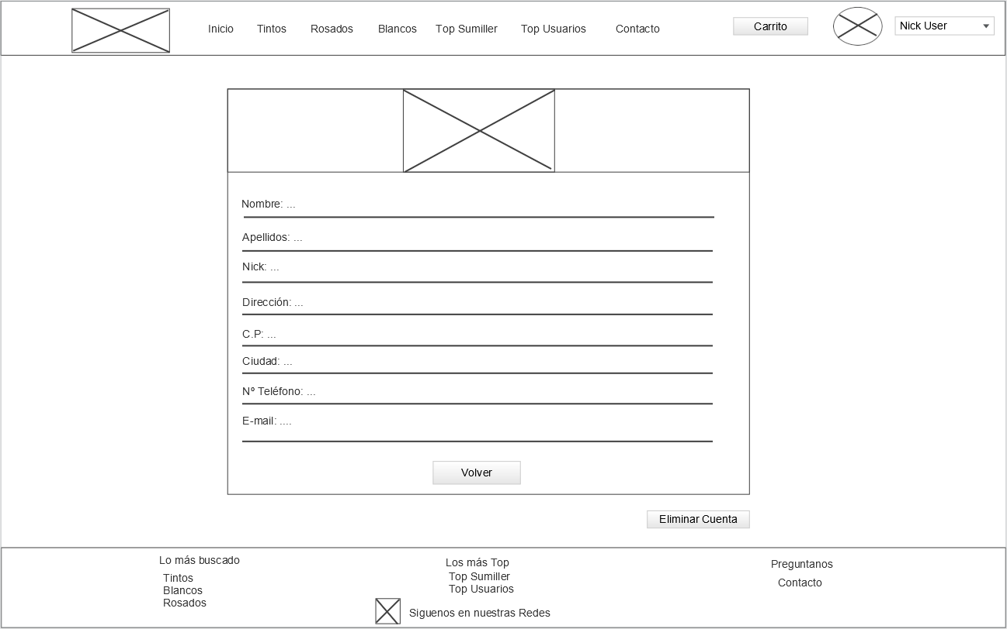Perfil Usuario
* Editar Perfil

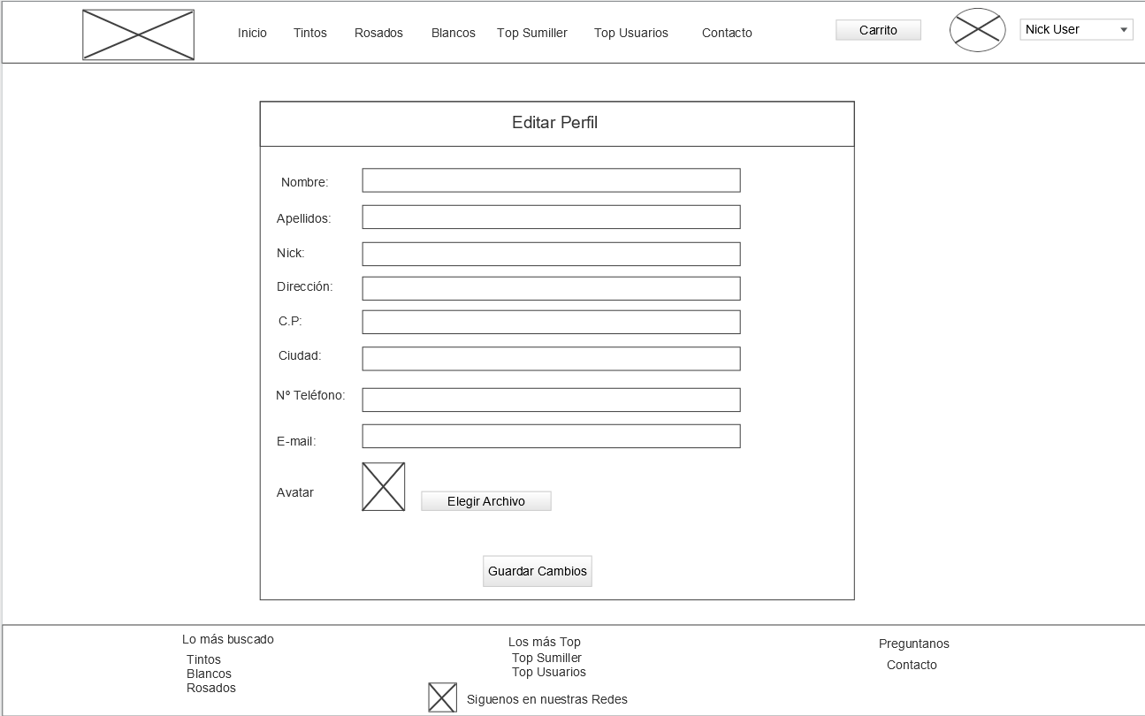

* Vista para mis Favoritos y mis Pedidos

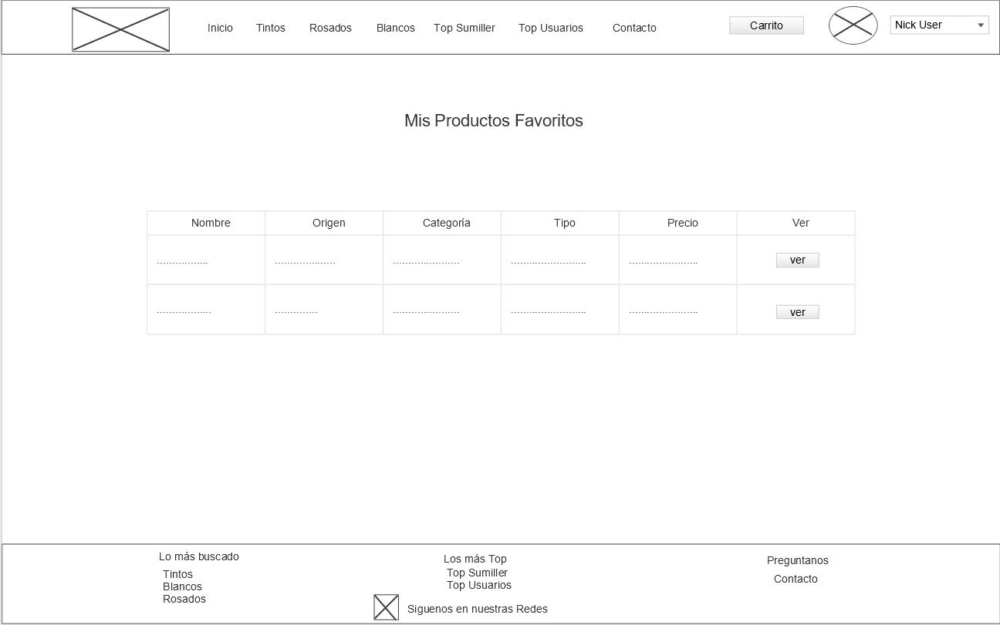

* Detalles del Producto

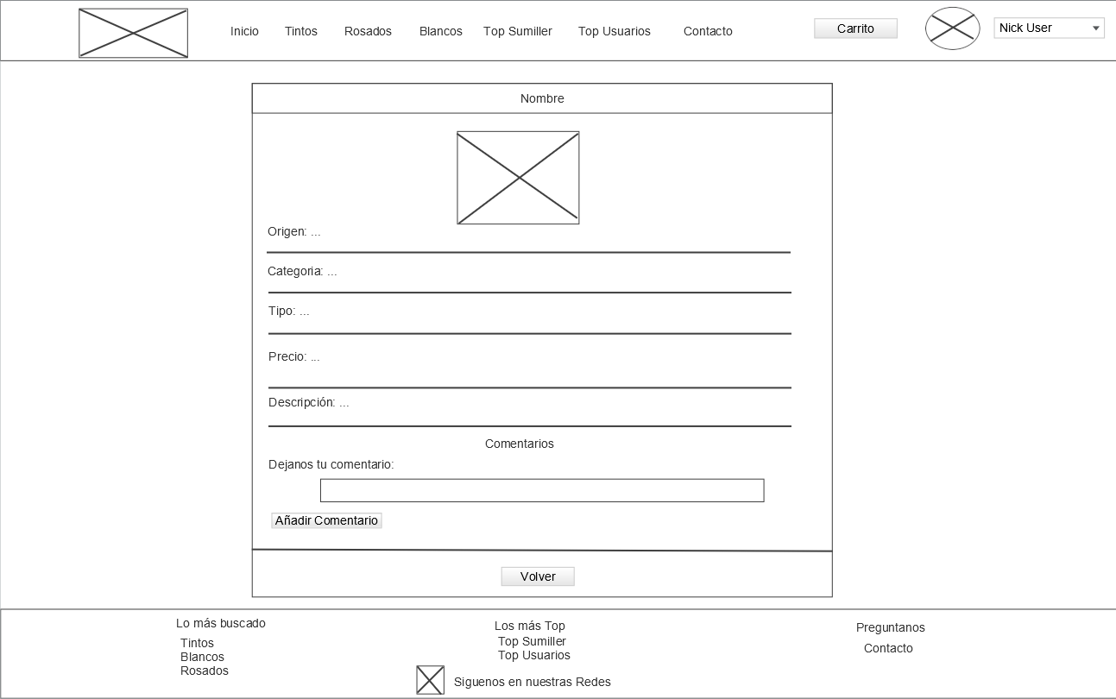

* Resumen de Compra

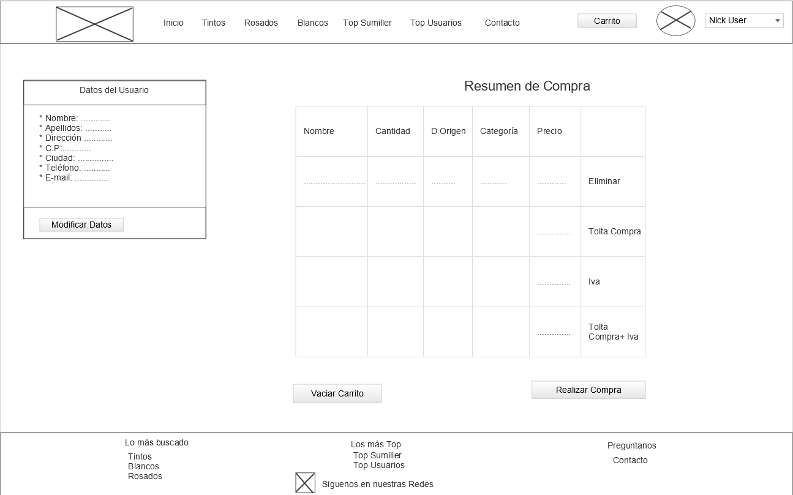

* Confirmación de Pedido

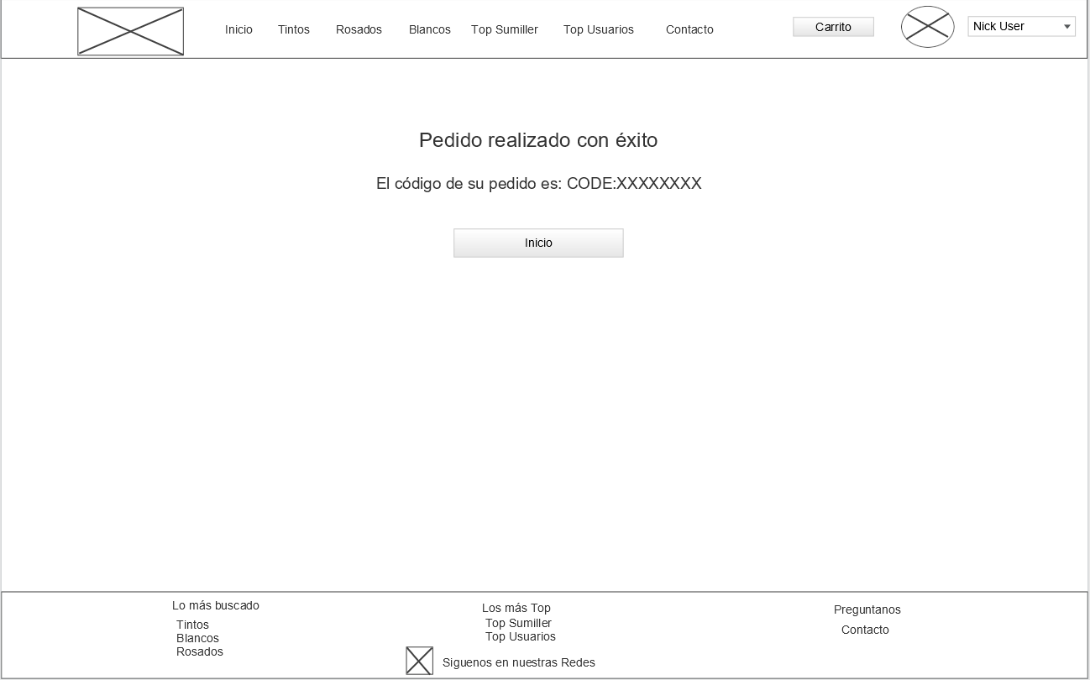

* Carrito Vacío

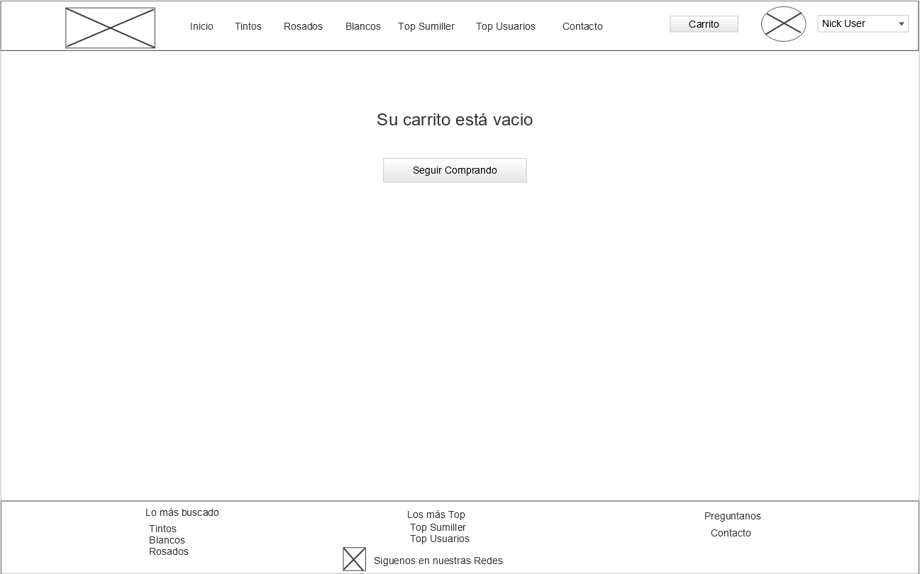

* Detalles del pedido

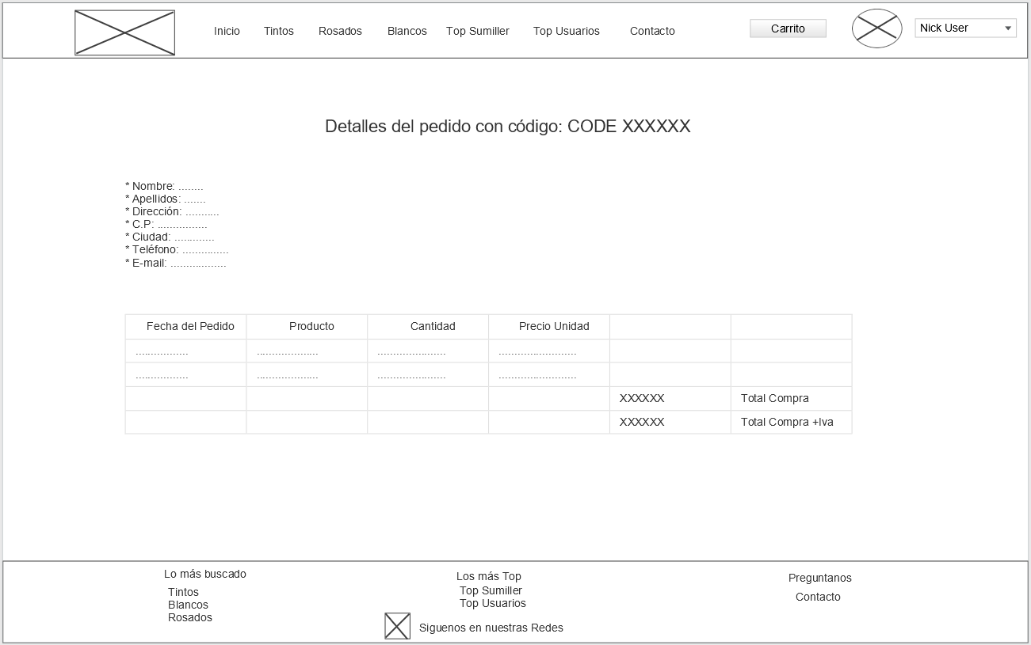

A continuación, se muestran las vistas visibles únicamente para el administrador de la aplicación web.

* 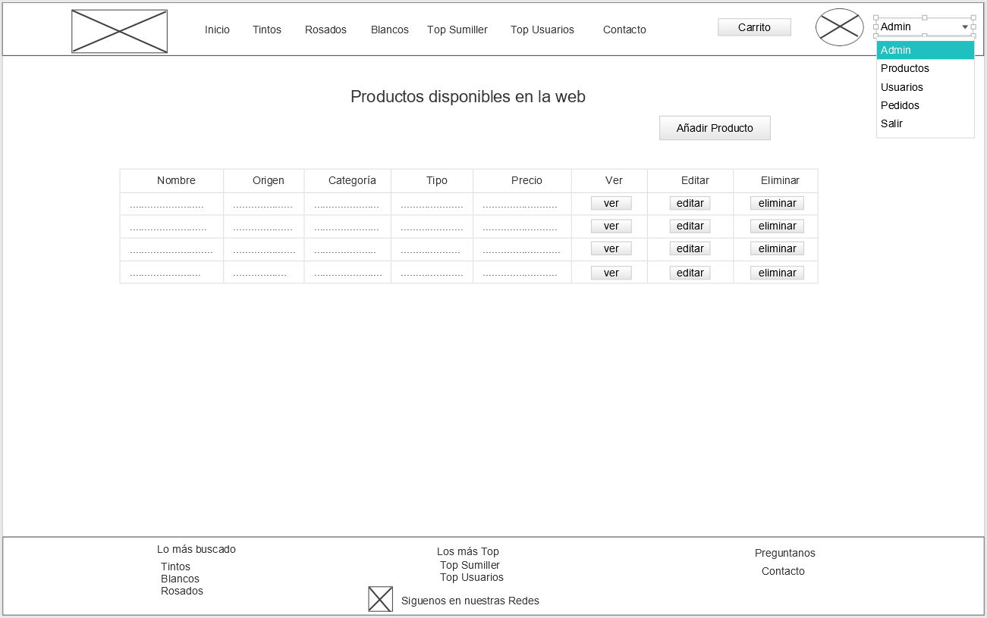Productos disponibles en la web:
* 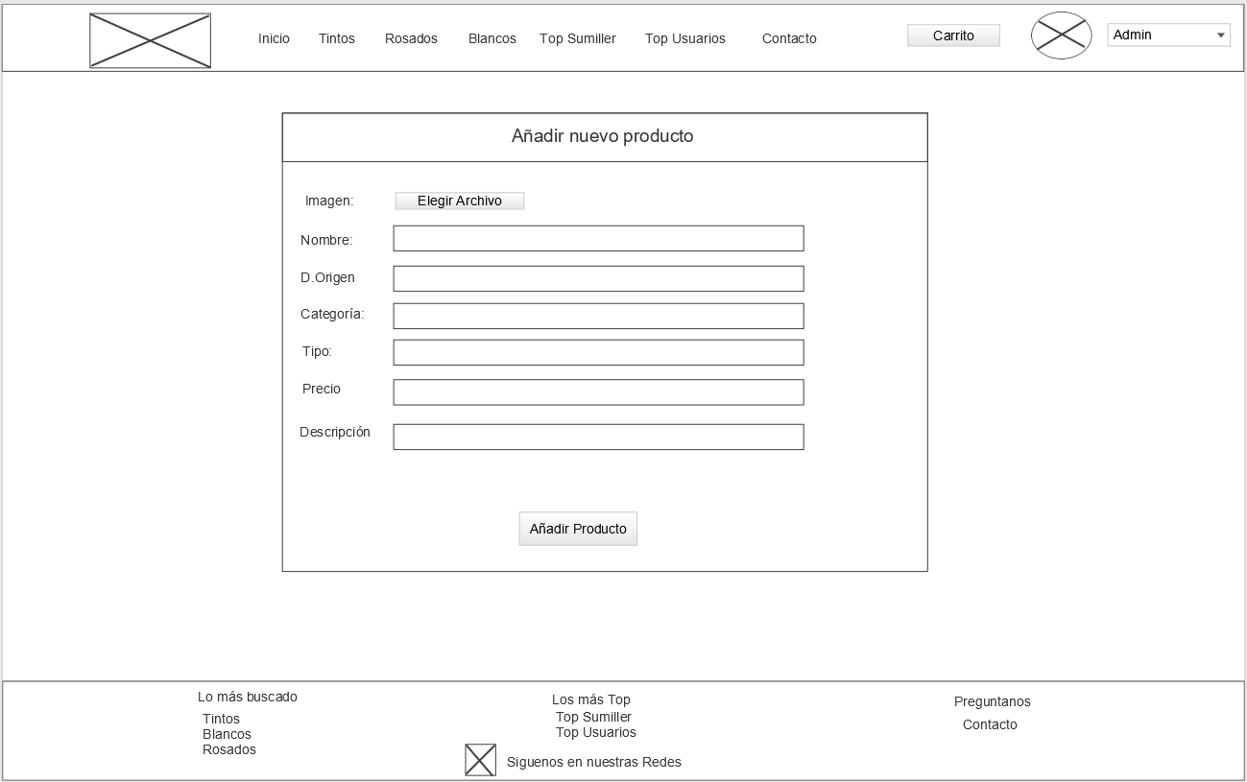Añadir Producto:
* Editar Producto:

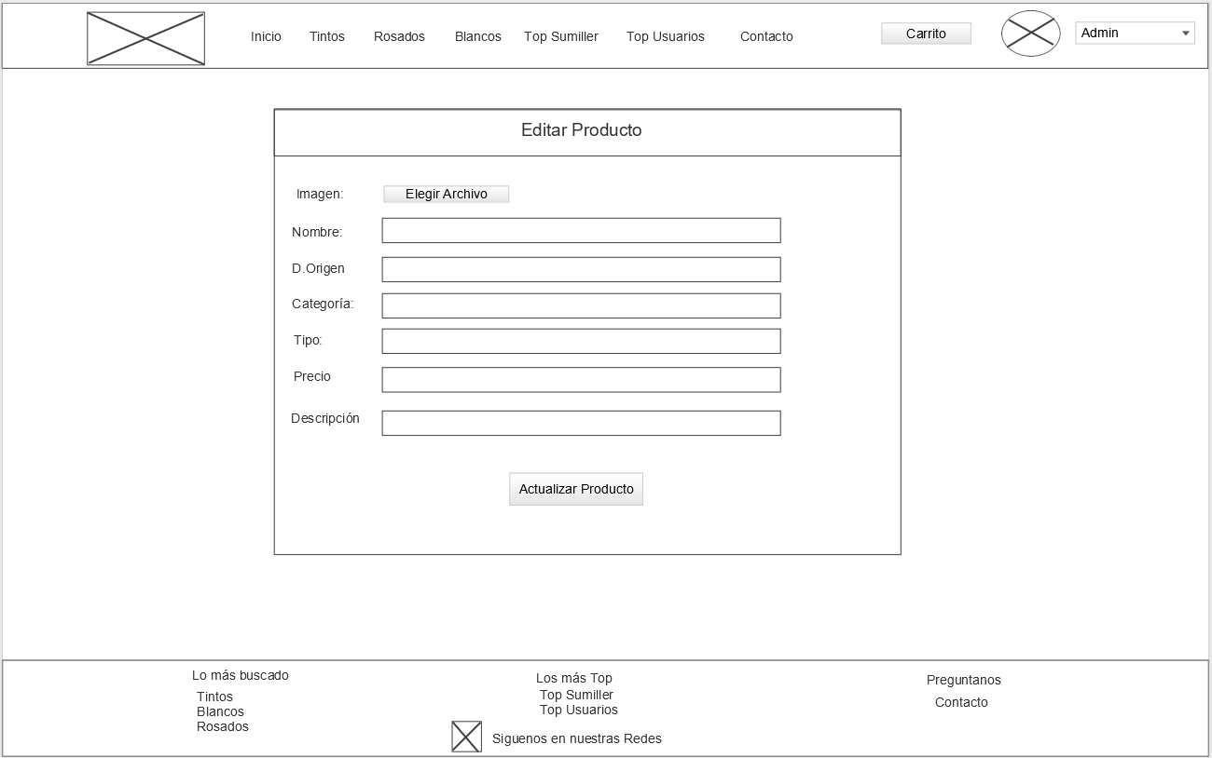

* Usuarios registrados en la web:

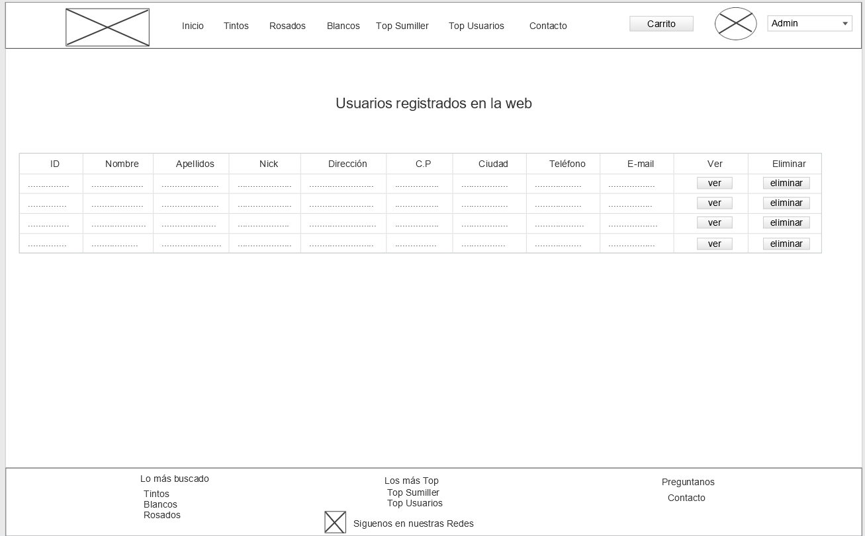

* Pedidos realizados por los usuarios

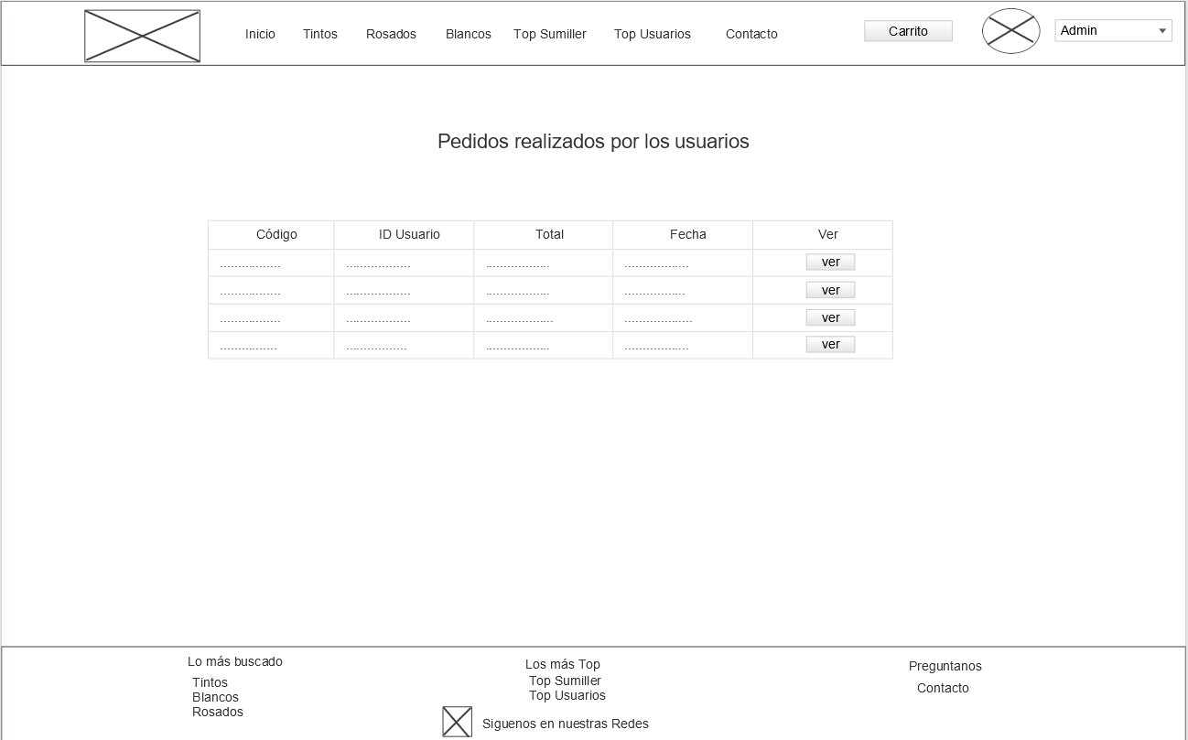

La disposición de los elementos existentes en las vistas anteriores será exactamente igual tanto para pantallas tipo Tablet como para pantallas de móvil, excepto la barra de navegación que será de tipo hamburguesa para las pantallas de tipo móvil; adaptándose cada elemento al tamaño de pantalla.

**3. Implementación y pruebas**

Lista de herramientas utilizadas en el proyecto

Backend:

* Laravel v8.41.0
* MySQL v8.0.2 base de datos del proyecto
* Php v8.0.2
* PhpMyAdmin herramienta para la administración de la base de datos MySQL utilizando el navegador web.
* Laravel/Socialite: v5.2 ; paquete para el manejo de acceso desde Google y distintas redes sociales (para realizar registro desde nuestra cuenta Google).
* Anhskohbo/No-captcha: v3.3 ; paquete para integrar el recaptcha en los formularios de registro.
* Darryldecode/Cart: v4.2 ; paquete para la creación del carrito de compra.
* Visual Studio Code; editor de código fuente donde se ha desarrollado todo el código de la aplicación web.

Frontend:

* Bootstrap v4.6; framework para la realización del diseño responsivo de la aplicación web, diseño de botones, tablas, carrusel de imágenes, etc.
* JQuery v3.5.1; framework utilizado para las peticiones Ajax con el servidor en los métodos de dar likes y añadir a favoritos.
* Kit fontawesome; para añadir los iconos del carrito, editar, lupa, basura….

Despliegue:

* Actualmente para el desarrollo de la aplicación web se ha utilizado un servidor local montado con Apache utilizando la herramienta de desarrollo XAMPP; además se ha virtualizado un dominio para hacerlo más real de cara a la exposición al cliente. Presentando la aplicación con el siguiente dominio, **http://topwines.es**
* Una vez los clientes den el visto bueno a nuestra aplicación deberán decidir si son ellos quienes se encargan de subirla al servidor que deseen o nos encargan que lo realicemos nosotros con uno de nuestros servidores conocidos o en su servidor deseado.
* Otro detalle a tener en cuenta es que para tener una tienda online completa nuestros clientes necesitan añadir una pasarela de pago a su aplicación web, para que el cliente de su aplicación pueda realizar el pago de su compra de manera segura. Para ello nos deberán indicar que tipos de pagos van a aceptar y que pasarela desean añadir, dependiendo los costes que quieran acarrear; ya que cada una tiene un coste y servicios diferentes. Entre las más usadas y conocidas tenemos Stripe , PayPal, Amazon Pay. Esta parte también quedaría pendiente como mejora antes del despliegue.

**Pruebas Realizadas**

* Acceso a todas las páginas excepto Contacto sin necesidad de estar autenticado en la web .

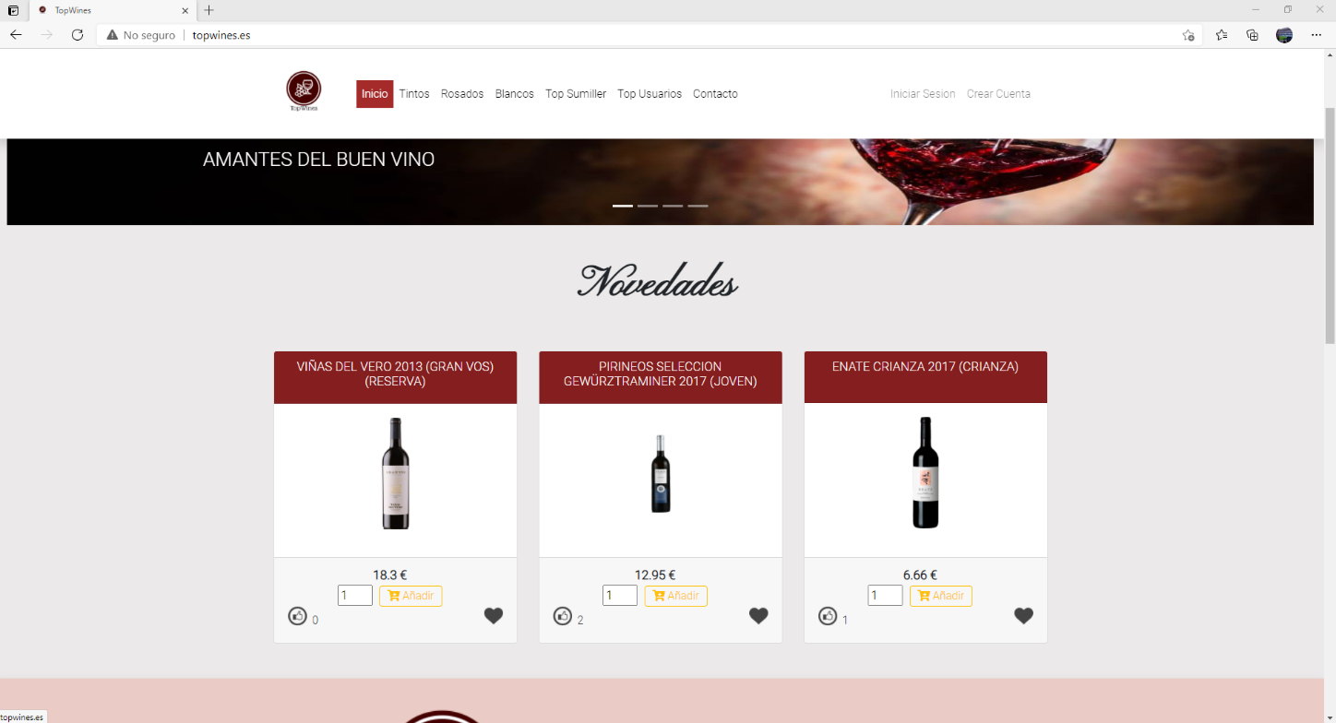

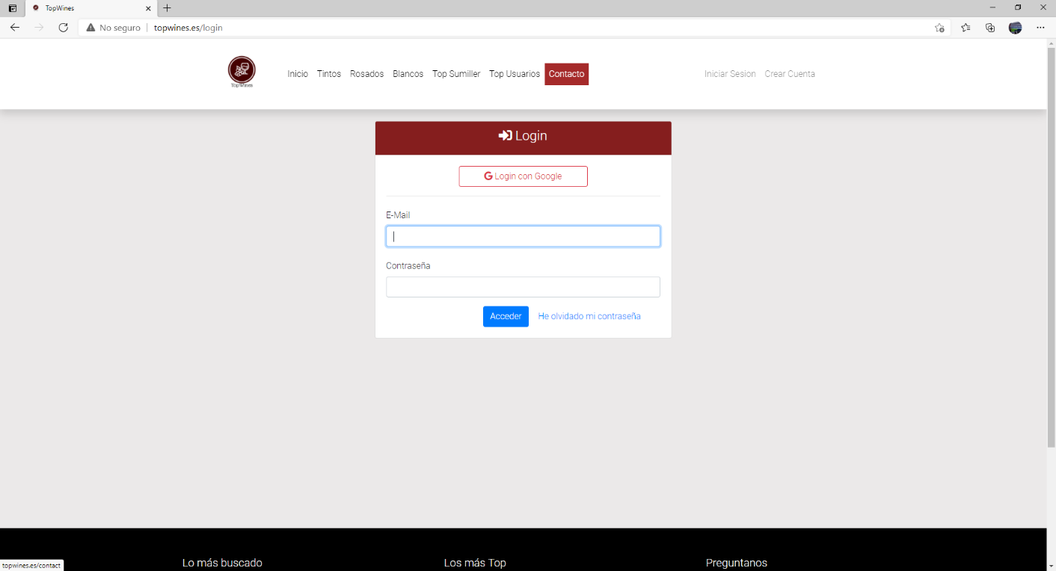

* Prueba de Login:

El usuario introduce contraseña y el correo para tener acceso o a través de su cuenta de Google.

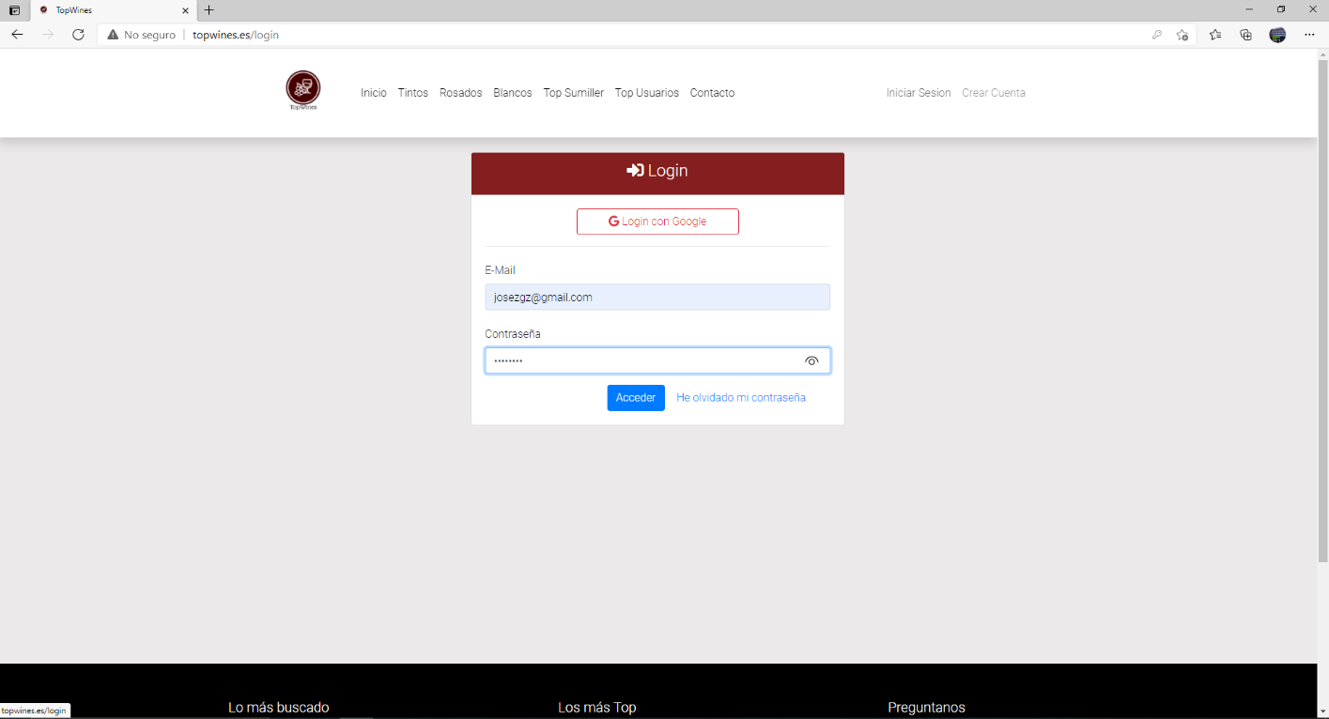

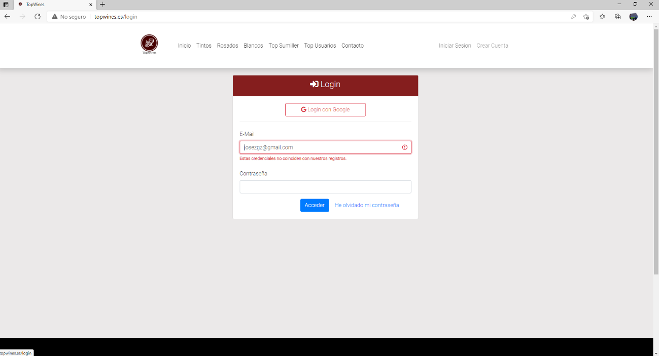

En el caso de introducir datos erróneos, mostrará el siguiente mensaje.

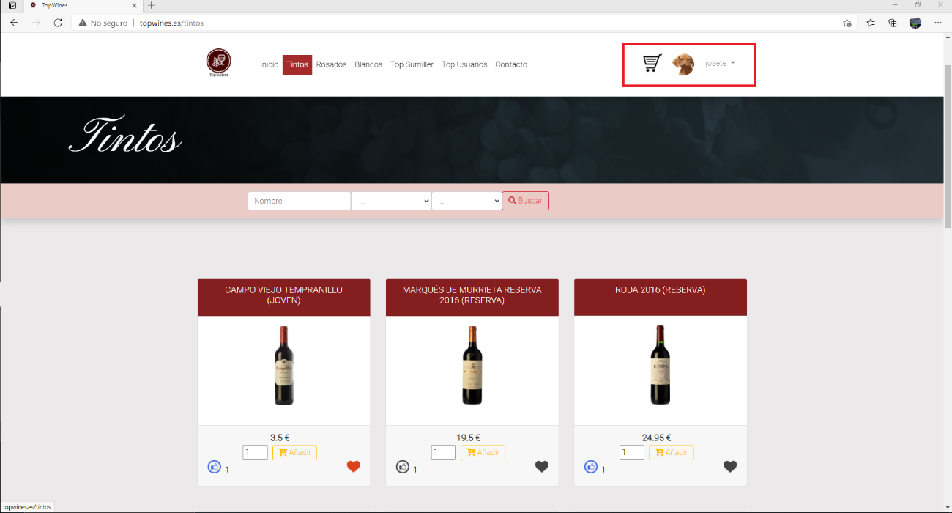

Si introduce los datos correctamente podremos ver en la parte derecha de la barra de navegación superior, la imagen del avatar y el nick del usuario.

* 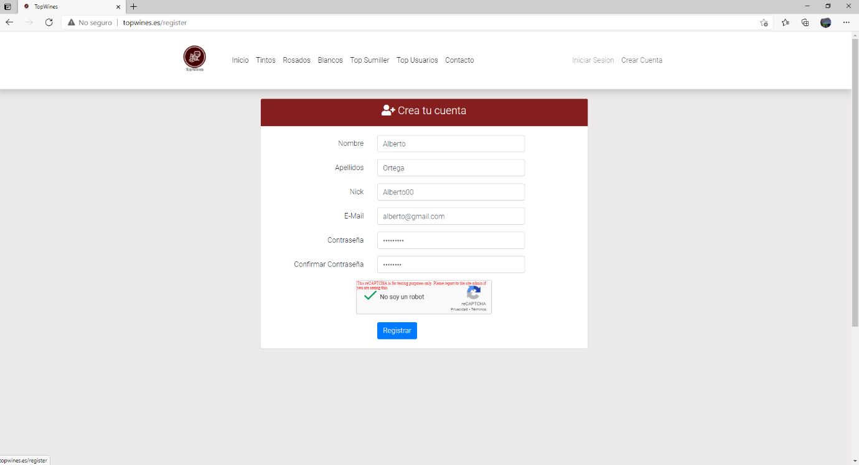Prueba de Registro

El usuario deberá rellenar los siguientes campos y validar el botón de recaptcha. Si dejase alguno de los campos si rellenar o validar el botón del recaptcha, saldría un mensaje de alerta como el siguiente.

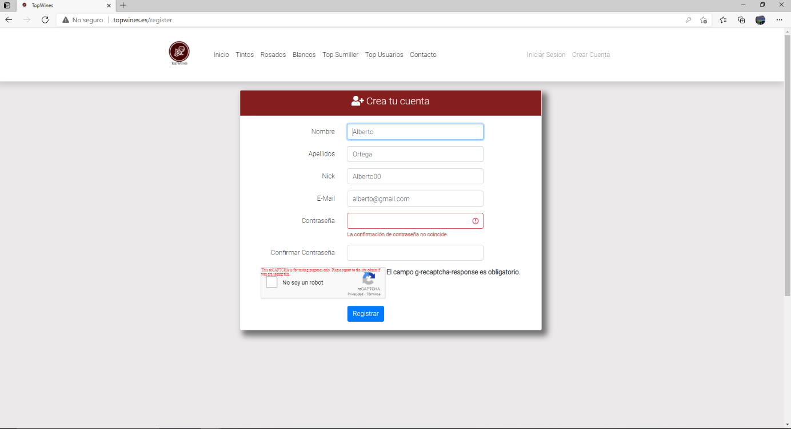

En el caso de que introdujese un e-mail o Nick anteriormente registrador por otro usuario, mostraría el siguiente error.

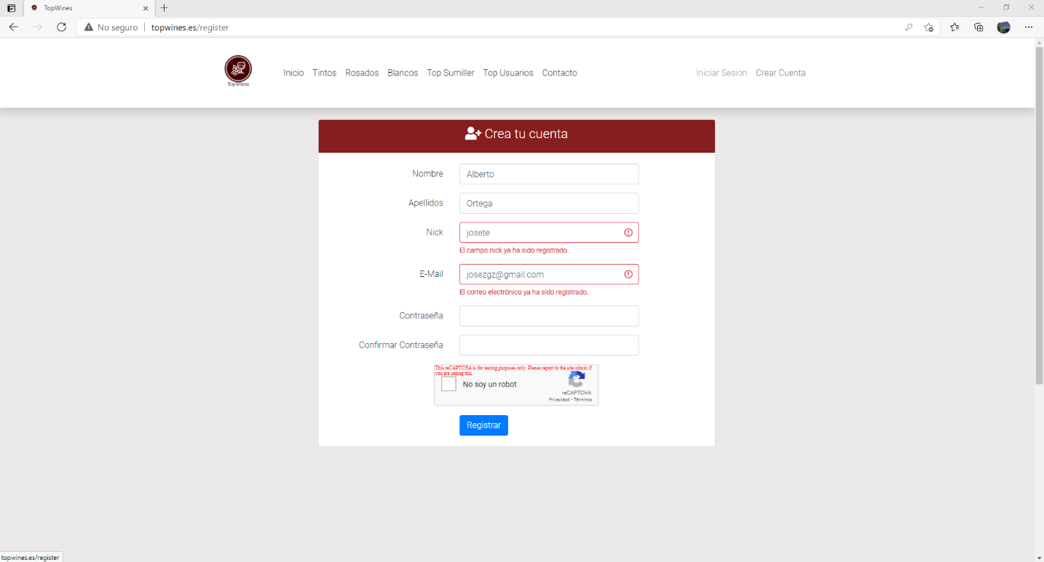

Si introduce correctamente los datos. El usuario obtiene acceso, creándose su cuenta y asignándole por defecto una imagen de avatar que podrá cambiar siempre desde su perfil de usuario.

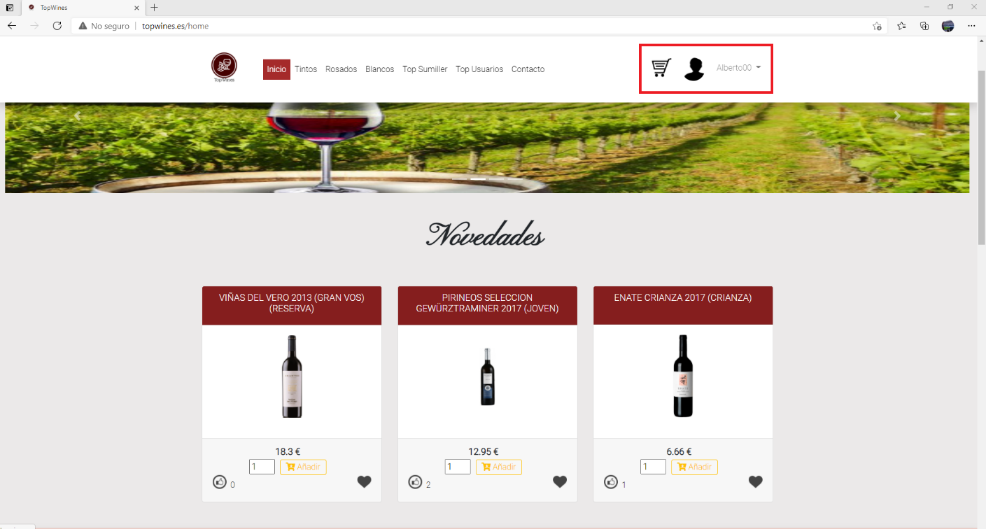

* Dar like y añadir a favoritos

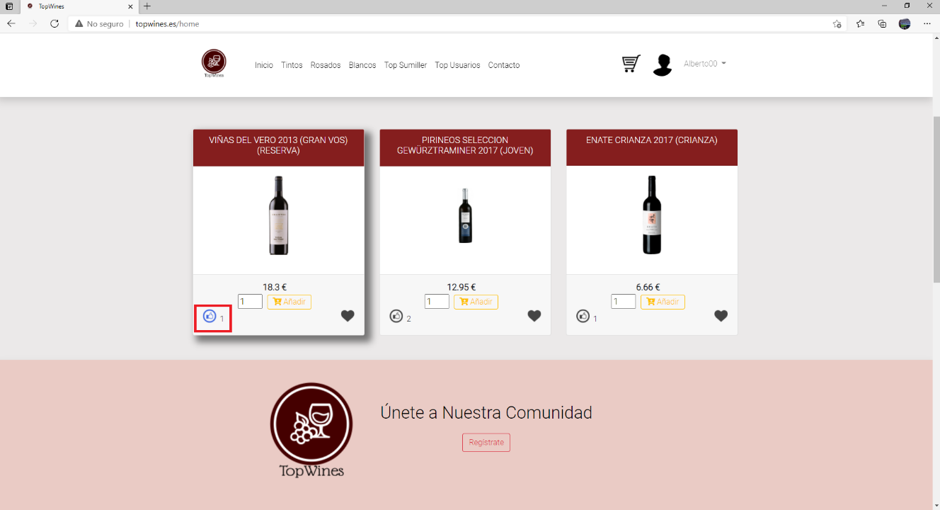Si el usuario autenticado hace clic sobre el botón con la imagen del pulgar hacia arriba (like) ,este cambiará de color al azul y sumará 1 a su contador de likes dados por otros usuarios.

Si el usuario hace clic sobre el botón con la imagen de corazón, este cambiará de color rojo, y se añadirá ese producto a su lista de favoritos.

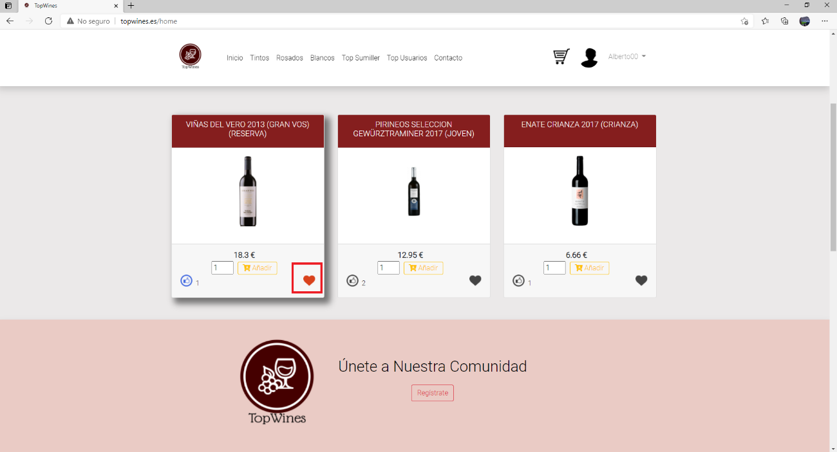

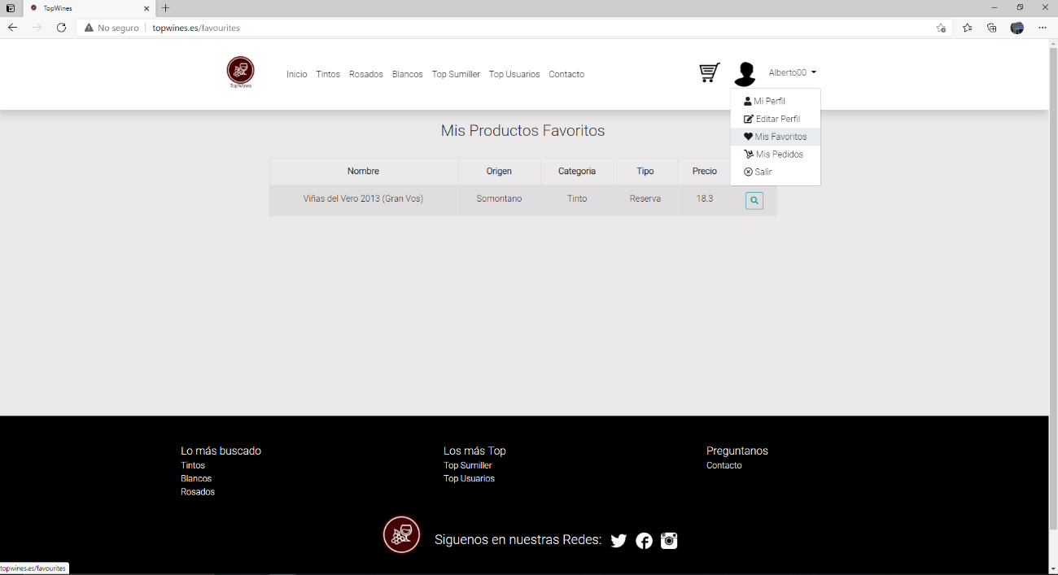

* Ver detalles del producto.

Para ver los detalles de cualquiera de los productos de nuestra web, el usuario debe estar autenticado.

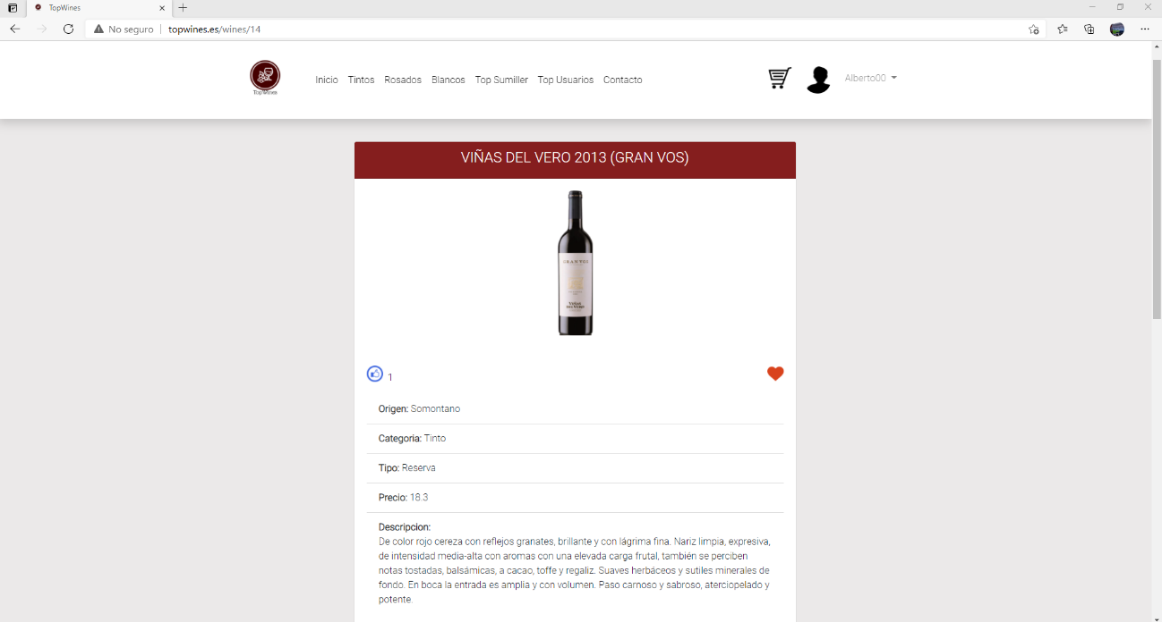

Si el usuario no estuviera autenticado, nos enviaría directamente a la vista del login.

* Añadir y visualizar comentarios en los productos.

Para poder ver y dejar comentarios en los productos de nuestra aplicación web debemos ser usuarios registrados en ella.

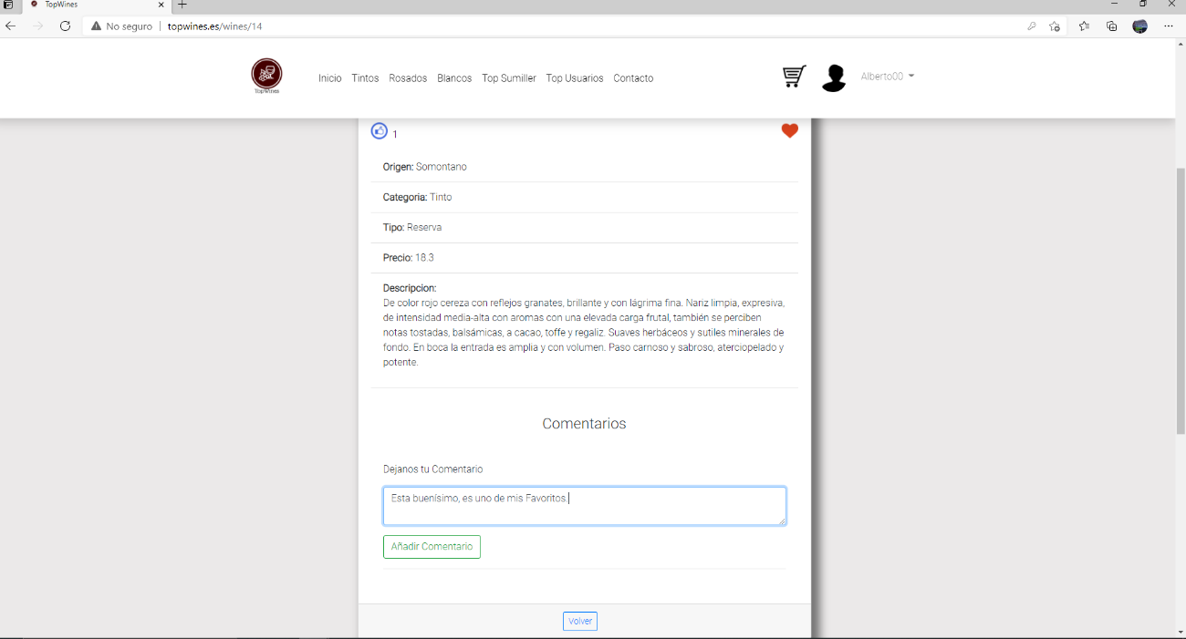

Una vez añadido el comentario, pulsamos en el botón de debajo y quedará registrado en la ficha del producto, para que los demás usuarios puedan verlo.

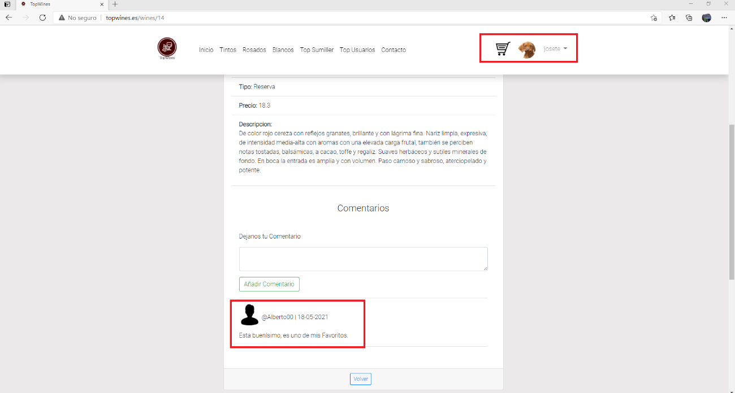

* Eliminar comentarios

Solo podrán eliminar los comentarios añadidos en los productos, los usuarios autores de dichos comentarios o el usuario administrador.

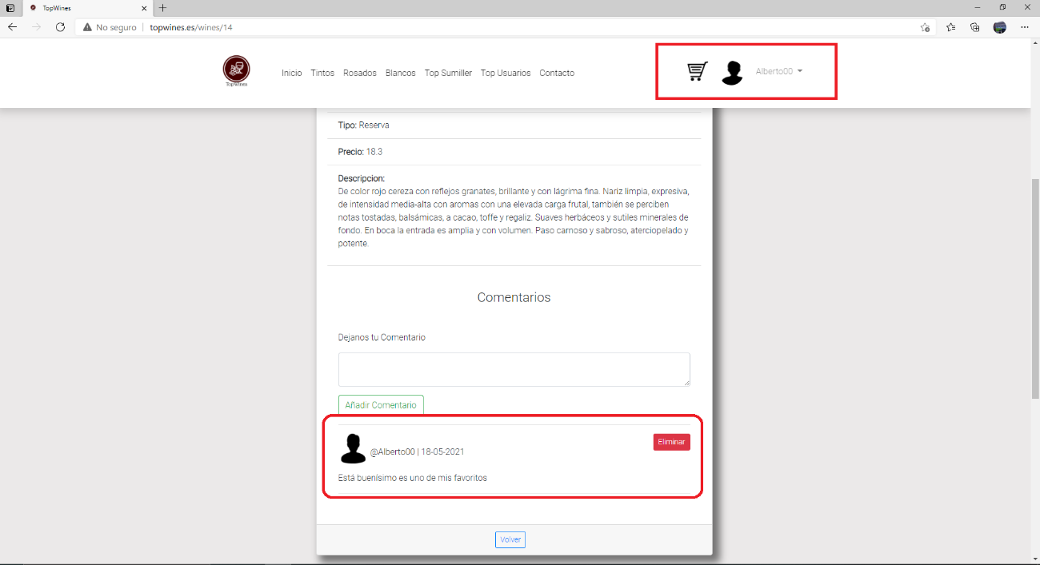

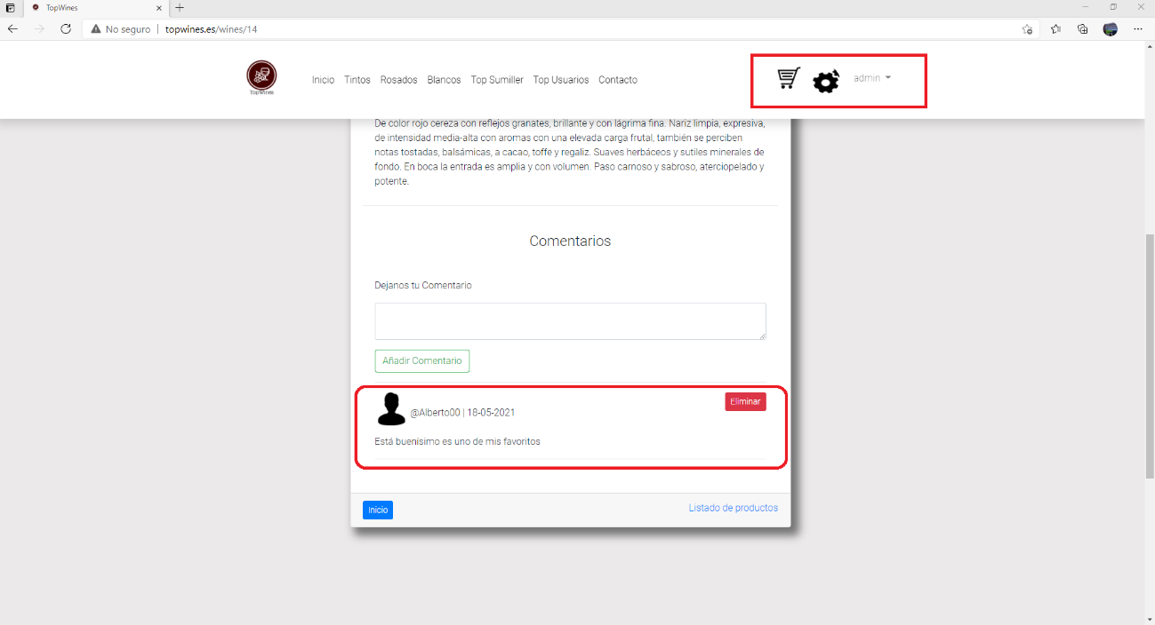

* Actualizar datos del usuario

En la actualización de datos el usuario podrá cambiar o modificar todos sus datos e imagen de avatar, realizando siempre una comprobación si el nick introducido y el e-mail, ya están siendo utilizados por otro usuario.

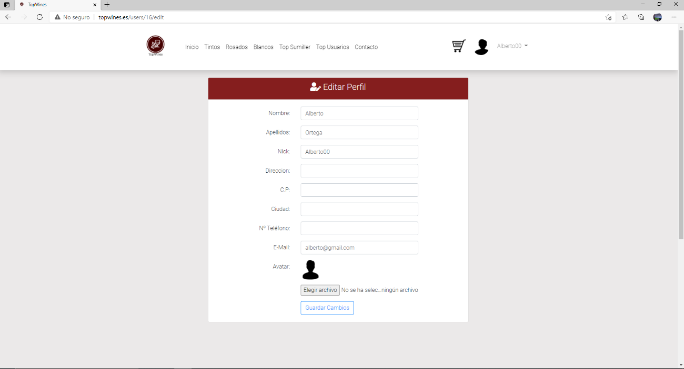

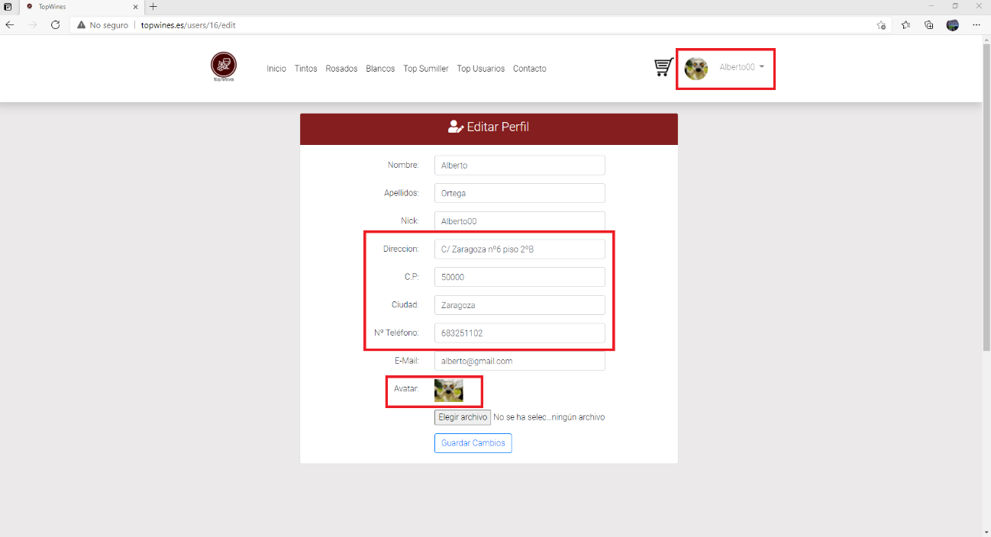

Si quisiéramos añadir un correo o nick existente en otro usuario, nos mostraría el siguiente error.

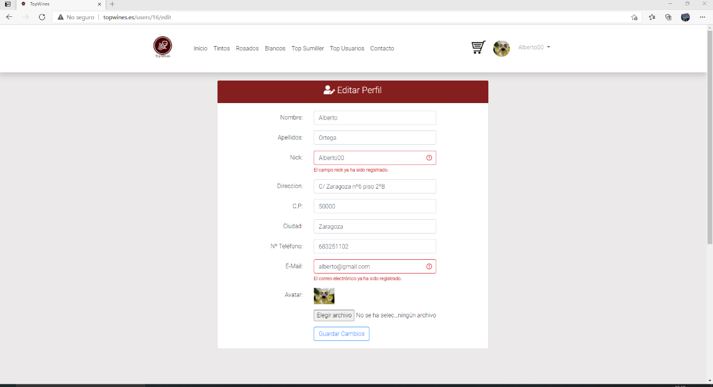

* Tipo de menú desplegable y opciones

Dependiendo si somos un usuario o el administrador de la aplicación, en nuestro menú desplegable tendremos diferentes opciones.

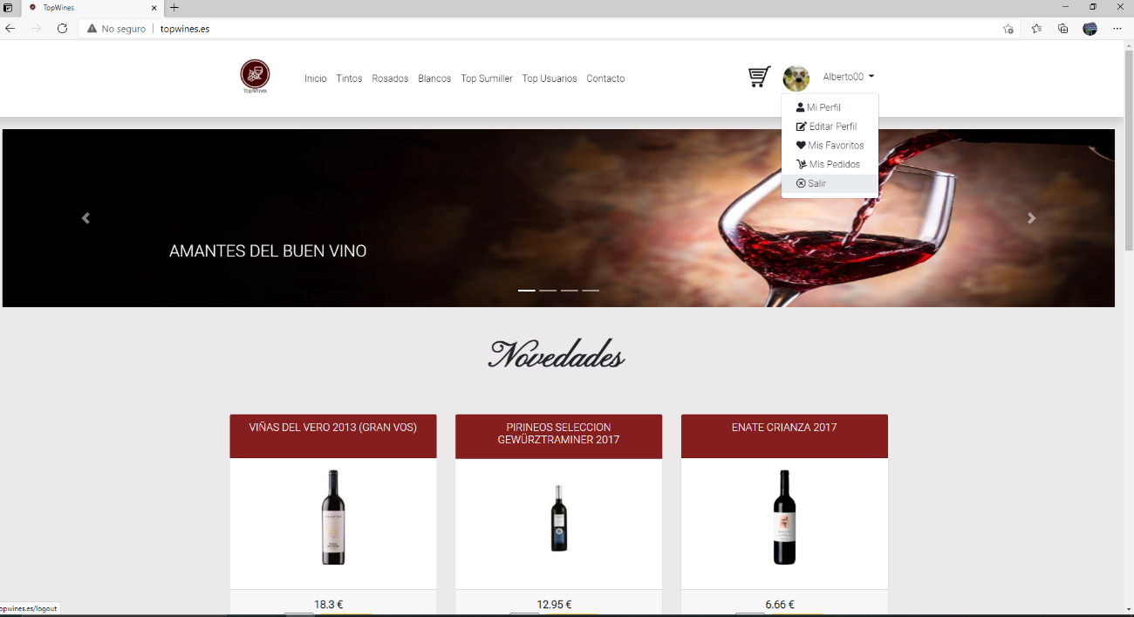

Un usuario puede ver su perfil, editar perfil, ver sus favoritos y ver sus pedidos realizados; además de comentar productos, dar likes, y añadir al carrito.

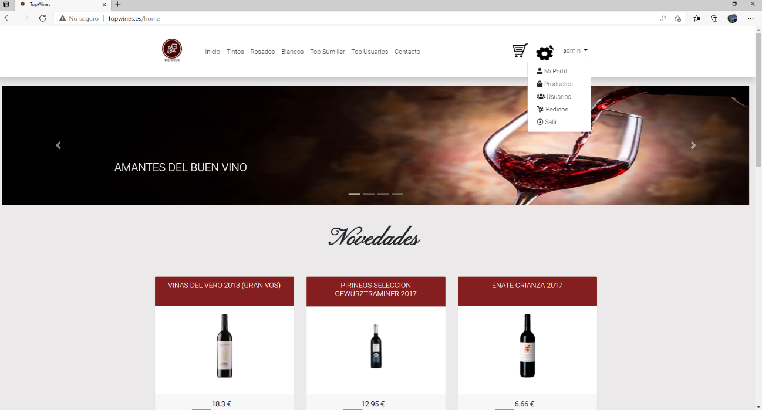

El usuario administrador puede ver su perfil, ver todos los productos existentes en la web (añadir, editar y borrar productos), ver todos los usuarios que hay registrados en la aplicación web ( también los detalles del perfil de usuario y eliminar usuarios), ver todos los pedidos realizados por los usuarios en la web y sus detalles.

* Añadir productos

Para añadir productos a nuestra aplicación web, únicamente puede realizarlo el administrador.

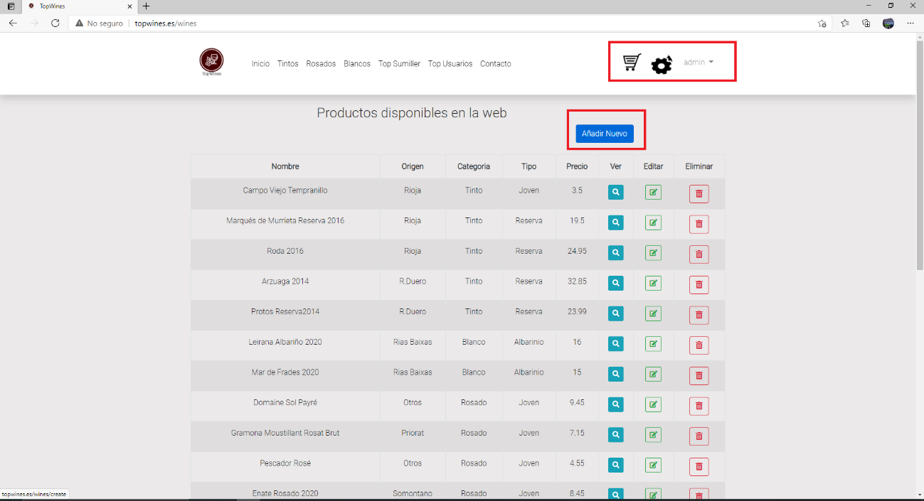

Para ello añadimos todos los campos del formulario y pulsamos en el botón Añadir Producto.

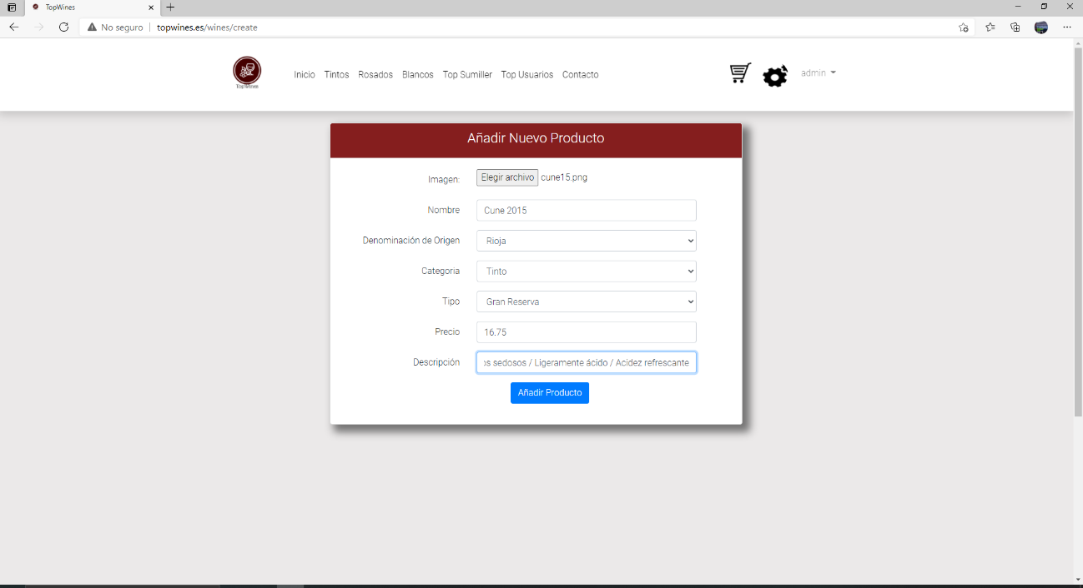

Si todos los campos introducidos son correctos nos aparecerá una alerta como la de la siguiente imagen y nuestro vino habrá sido añadido a nuestra lista de productos.

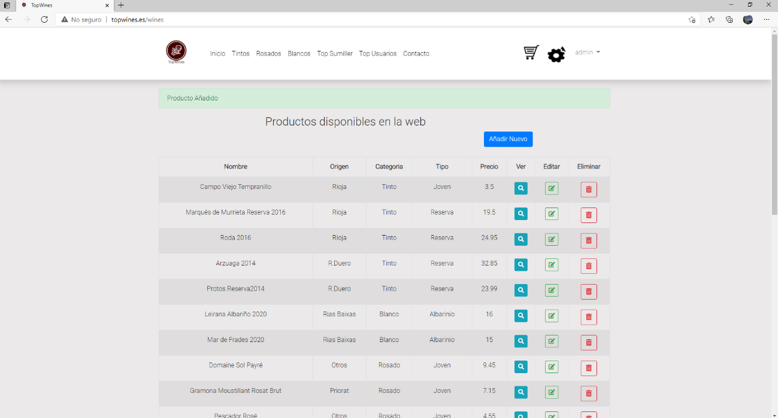

Además, aparecerá el primero en nuestra página de Inicio como novedad.

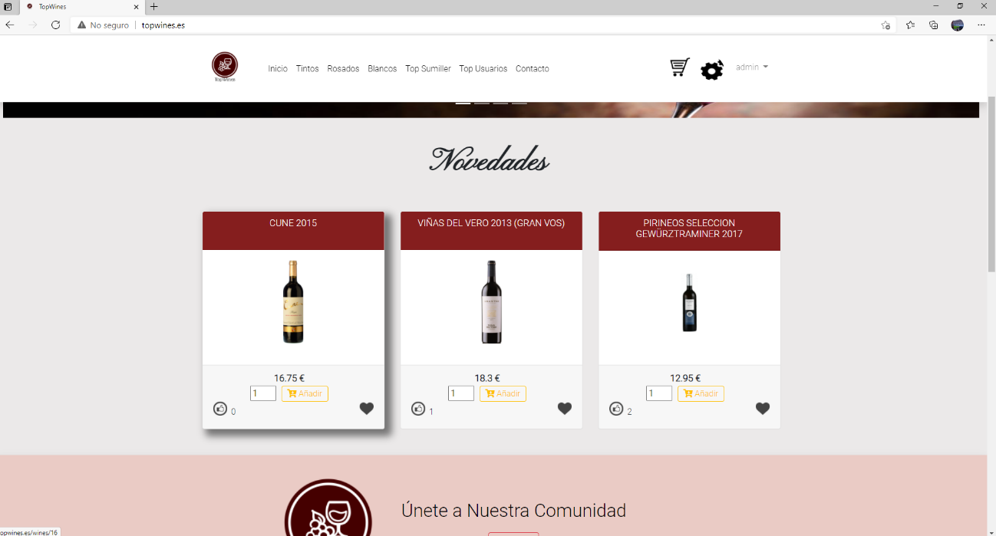

* Añadir productos al carrito y ver detalles

Cualquier usuario autenticado puede añadir productos a su carrito de compra marcando la cantidad deseada.

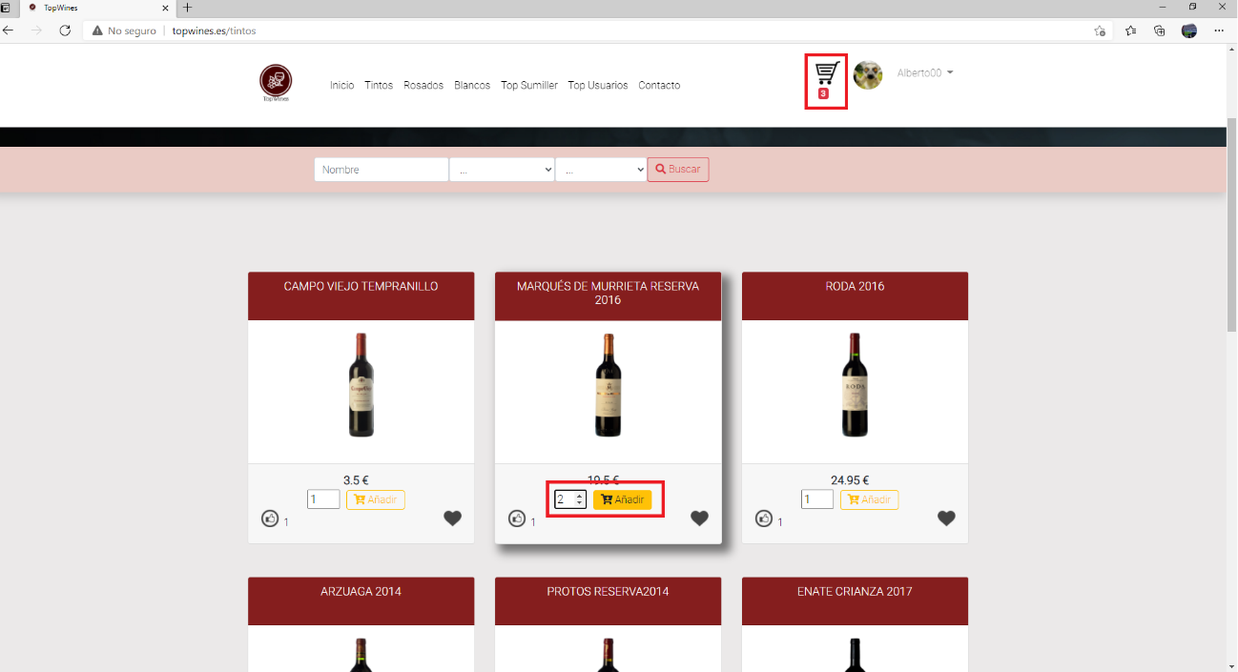

Una vez añadidos los productos deseados pinchamos sobre el botón que indica la cantidad de artículos diferentes existen en el carrito y visualizaremos el contenido existente en el carrito y el precio totol, además veremos los datos de contacto que tenemos en nuestro perfil por si quisiéramos modificarlos antes de realizar la compra.

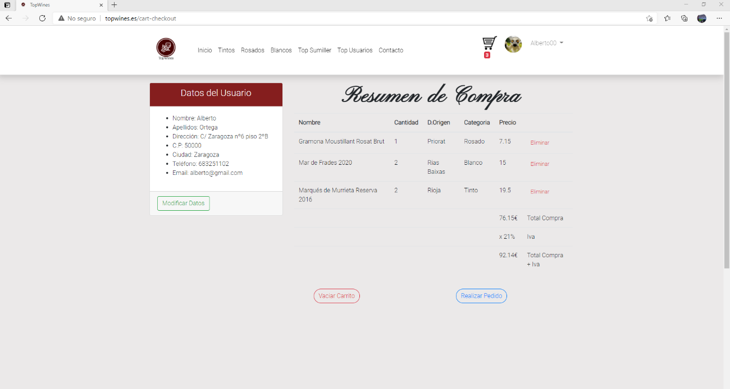

* Eliminar productos del carrito

En el resumen de compra podemos pinchar sobre el botón de Eliminar al lado del producto deseado y así lo quitaríamos de nuestro carrito.

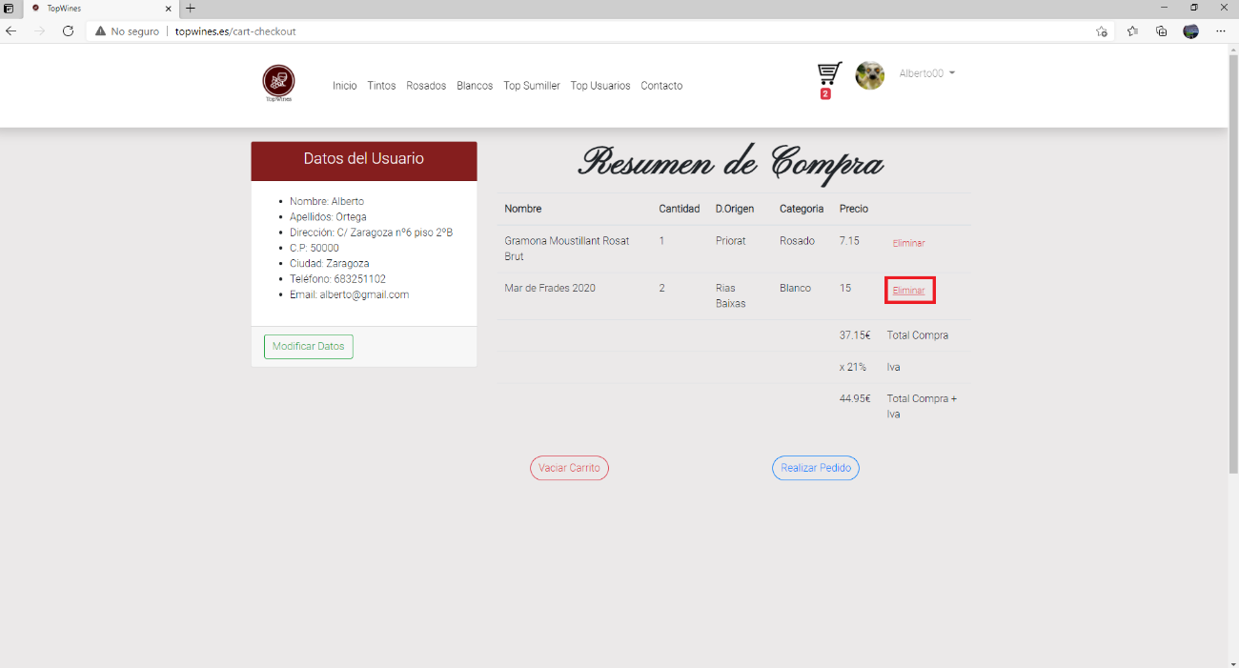

* Vaciar el carrito

Si lo que deseamos es vaciar por completo nuestro carrito, simplemente hacemos clic sobre el botón vaciar carrito y listo. Se nos redirigirá a una pantalla nueva indicándonos que el carrito está vacío.

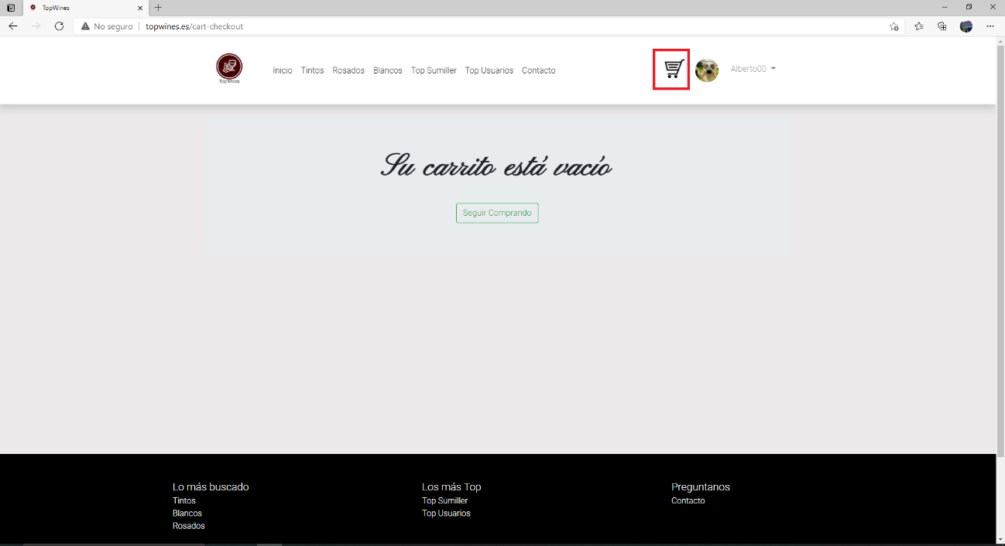

* Realizar pedido

Si por el contrario queremos realizar el pedido con los productos que tenemos en el carrito deberemos hacer clic en el botón de Realizar Pedido, (aquí como ya he comentado anteriormente deberíamos acceder a la pasarela de pago para proceder al pago de la compra, pero actualmente no está implementado dicho proceso hasta que el cliente no indique que tipo de pasarela de pago es la que desea implementar); automáticamente se nos asignará un código de pedido único y ya podremos visualizar nuestro pedido en el historial de pedidos.

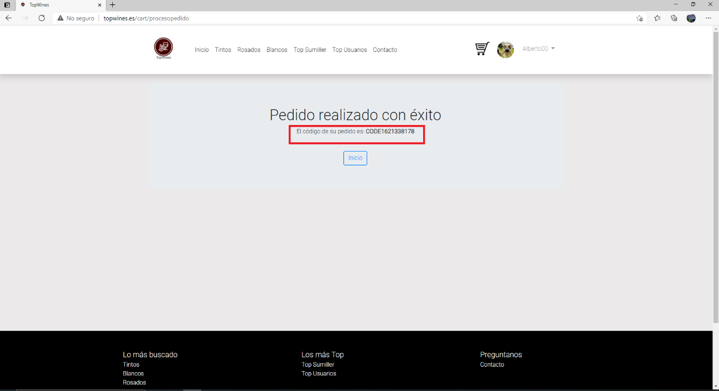

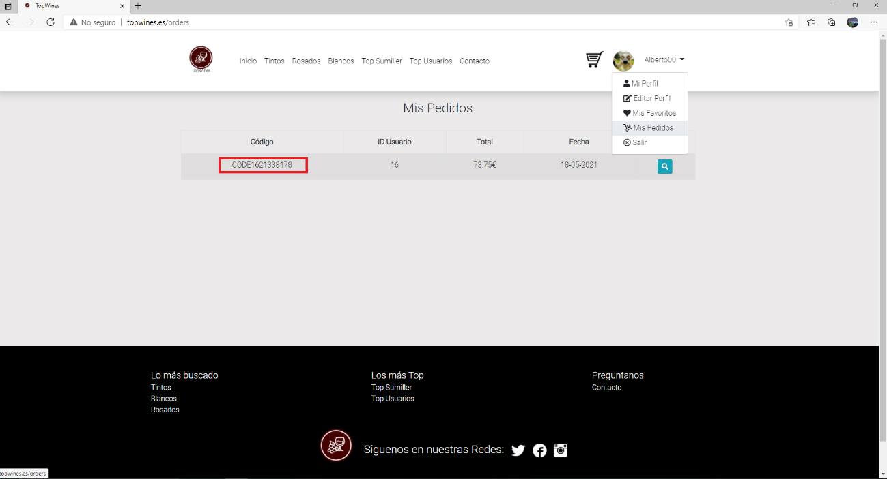

* Enviar correo al sumiller

Para ello debemos ser usuarios autenticados en la aplicación web e indicar un correo electrónico de contacto para que nos pueda enviar la contestación a nuestra solicitud

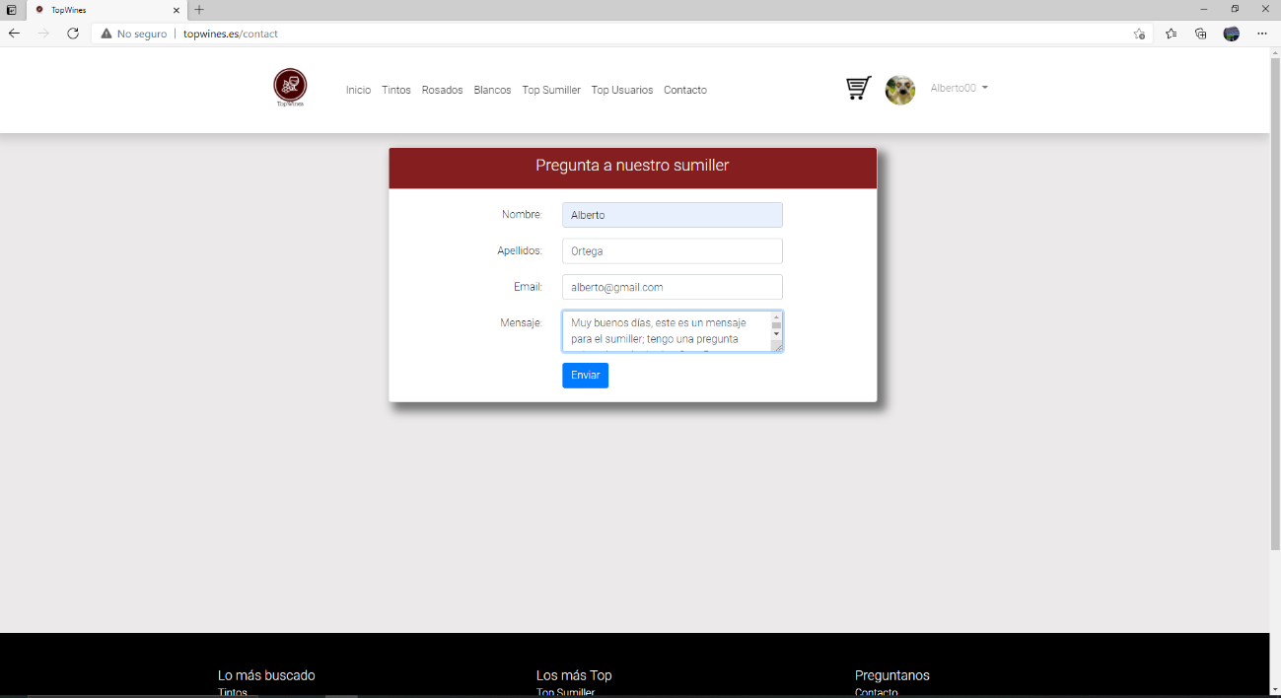

Enviamos el correo rellenando los campos obligatoriamente y se nos mostrará una alerta indicando que se ha enviado correctamente.

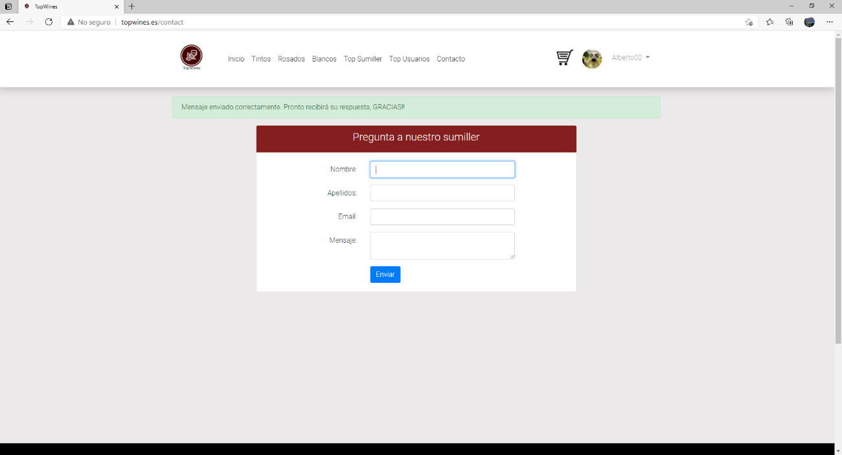

En esta imagen podemos observar el contenido de nuestro correo desde la bandeja de entrada de la dirección de correo del sumiller.

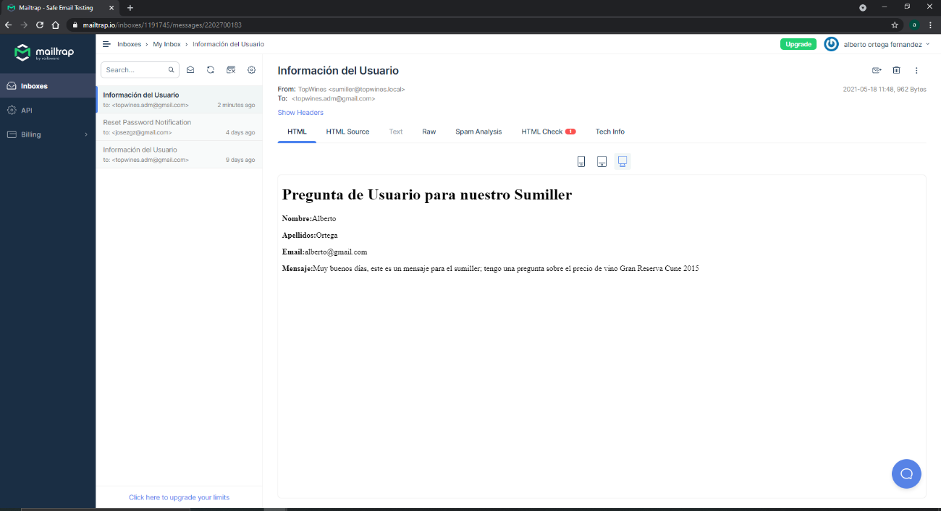

**4.** **Memoria económica**

**Recursos Materiales**

Hardware y software:

* Portátil Asus Intel(R) Core(TM) i7-4510U CPU @ 2.00GHz 2.60 GHz - 550€
* Windows 10 Home v20H2 -100€
* Diseño del logotipo -130€.
* Montaje de servidor local, virtualización de dominio, añadir paquetes para la utilización de cuentas Google y recaptcha - 50€.

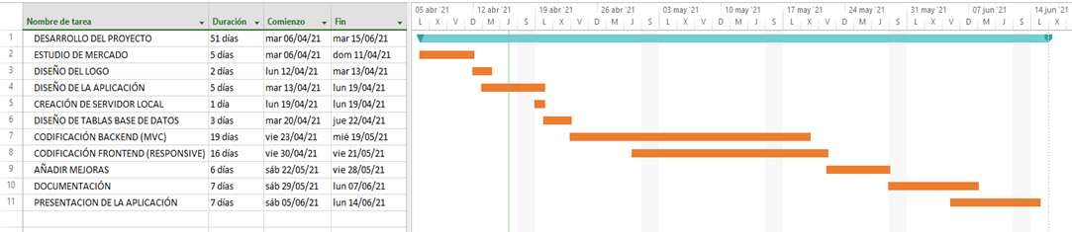

Según el diagrama de Gantt el desarrollo de la aplicación ha tenido una duración de 51 días laborables.

Un programador entre 1-2 años de experiencia cobra alrededor de 14€ bruto la hora.

Coste del desarrollo= 51días laborables x (14€ x8h)= **5.712€**

Coste total del proyecto = 5.712+ 550+100+130+50= **6.542€**

Coste total + IVA = **7.915,82€**

**TOTAL, COSTE DEL PROYECTO** = **7.915,82€**

**5. Abstract**

The main objective of TopWines is to give a unique and personal experience to the user in their choice of buying wine. We want our user to feel as advised and secure during the purchase of their products as if they were doing it in one of the physical stores that our client owns.

We also give extra weight to our users into being participants of our website. They will be able to leave their opinions and experiences about our products, they will be able to vote for them and add them to their favorites list for future purchases.

For us the end user is the most important and being that it is an ecommerce even with more reason for it.

TopWines is not just a store, it is a place where the wine lover can spend hours and hours browsing and connecting with the tastes of other users.

**6.Bibliografía**

* <https://laravel.com/docs/8.x>
* <https://getbootstrap.com/docs/4.6/getting-started/introduction/>
* <https://api.jquery.com/>
* <https://styde.net/laravel-6-doc-socialite/>
* <https://www.udemy.com/course/master-en-php-sql-poo-mvc-laravel-symfony-4-wordpress/learn/lecture/11918906?start=630#overview>
* <https://www.youtube.com/watch?v=4Z94gOCJQQo&list=WL&index=5>
* <https://www.youtube.com/watch?v=e0ynchA_sBA&list=WL&index=10>

**REPOSITIORIOS**

* [**https://github.com/albertoortegafernandez/Proyecto-TopWines**](https://github.com/albertoortegafernandez/Proyecto-TopWines)
* [**https://bitbucket.org/albertoortegafernandez/proyecto-topwines/src/master/**](https://bitbucket.org/albertoortegafernandez/proyecto-topwines/src/master/)